国网江苏电科院2024年面向新型电力系统的源网荷储灵活性资源统计及应用分析（一期）咨询服务

服务报告

天津优智恒新能源科技有限公司
2025年4月
编制：

审核：

批准：

目 录
1 研究目的及意义 1
1.1 研究背景 1
1.2 研究意义 2
1.3 主要研究内容 4
1.4 国内外研究现状 5
1.5 成果总结 9
2 面向新型电力系统的源网荷储多维度灵活性资源分析 10
2.1 新型电力系统灵活性 11
2.2 电源侧灵活性资源 21
2.3 电网侧灵活性资源 27
2.4 负荷侧灵活性资源 30
2.5 储能侧灵活性资源 36
2.6 小结 38
3 灵活性资源统计指标体系及报表制度研究 39
3.1 灵活性资源统计指标体系 40
3.2 2024年灵活性资源统计报表制度 53
3.3 灵活性资源统计指标体系2023年数据试算分析 60
3.4 小结 65
4 电力系统灵活性资源发展趋势分析及应用 66
4.1 源侧灵活性资源现状及发展趋势 66
4.2 网侧灵活性资源现状及发展趋势 71
4.3 荷侧灵活性资源现状及发展趋势 72
4.4 储侧灵活性资源现状及发展趋势 75
4.5 灵活性资源统计评价 76
4.6 小结 94
5 总结与展望 95
5.1 总结 95
5.2 展望 96
6 项目人员清单及社保缴纳情况 98
6.1 项目人员名单 98
6.2 社保缴纳证明 98

1 研究目的及意义

1.1 研究背景
随着我国碳达峰、碳中和目标的提出，以清洁低碳为核心目标的新型电力系统建设，是“双碳”目标实现的重要路径。在此背景下，我国大力发展以风电、光伏发电为主的新能源。2023年风电和光伏发电新增装机量在总新增装机量中占比为82%，并且截至2023年底累计装机量占比已从截至2020年底的24%增加到36%。电源结构的变化和日益增长的用电需求对电力系统的调节能力和支撑能力带来了挑战。新能源大规模高比例的发展不仅为电力的安全稳定供应增加了难度，也增加了新能源自身的消纳风险。同时我国经济社会的发展将推动电力需求保持稳定增长，并且尖峰负荷规模持续增加，进一步增加了电力系统的调节需求。
在系统灵活性问题愈发凸显的背景下，新型电力系统的建设强调将柔性灵活作为重要支撑，要求不断提升源网荷储灵活互动和需求侧响应能力。我国持续推进各类灵活性资源建设，先后针对煤电机组改造升级、抽水蓄能和新型储能发展出台相关规划和指导意见；组织修订了《电力需求侧管理办法》，挖掘需求侧资源；并于2024年1月出台了《关于加强电网调峰储能和智能化调度能力建设的指导意见》，着力提升电力系统调节能力。
由于煤电资源禀赋充足、技术成熟并且具有成本优势，我国近期的灵活性调节能力建设仍以拥有灵活性调节能力煤电为主（包括煤电灵活性改造和新建煤电机组）。除煤电以外的其他灵活性资源在清洁低碳方面更具优势，但在实际开发利用中仍面临挑战。一方面，部分灵活性资源技术成熟度有待提升，商业规模化程度有限；另一方面，目前在电力规划、调度运行和市场交易等方面均未将低零碳灵活性资源充分纳入，并且相关政策制定者、系统规划和运行人员对此类新技术信心不足，在发展和应用低零碳灵活性资源方面动力有限，致使上述各类灵活性资源尚未在实际电力系统运行中充分发挥作用。

1.2 研究意义
能源电力保供是一项长期又艰巨的任务，当前挑战大，未来不轻松。江苏电网总结经验、系统谋划，统筹当前和长远，挖掘源网荷储各侧灵活性资源，提升灵活性资源管理水平，以更加坚决有力的措施，做好能源电力保供这篇大文章。
1.推动党的二十大精神落地落实
党的二十大报告强调“深入推进能源革命，加快规划建设新型能源体系，确保能源安全”。江苏省主动融入到党和国家事业发展的大局之中，以确保电网安全稳定运行和能源电力平稳有序供应为工作的首要目标。这些目标的实现，不仅需要优化产业结构和能源结构，大力发展新能源，推动煤炭清洁高效利用；还需要建设多元安全的能源电力保供体系，进一步挖掘灵活性资源，提升灵活性资源管理水平，全力保障电力供应，确保能源安全。
2.助力能源电力保供工作
从外部环境看，当前地缘政治扰乱全球经济复苏节奏和能源供需格局，能源产业链供应链风险凸显；从内部环境看，经济长期向好带动用电刚性需求不断增长，叠加能源绿色低碳转型进程加快、灾害和极端气候频发导致的新能源出力随机波动性增大，能源电力安全保供面临极大挑战。然而江苏当前灵活性资源占比不高，且多以负荷侧需求响应资源为主，难以保障电力可靠供应和安全稳定运行，公司亟需从源网荷储各侧深挖灵活性资源调节潜力，建立多元化灵活性资源池，充分发挥灵活性资源在电力供需紧张时期的保底作用。
3.提高电网调峰裕度
在构建以新能源为主体的新型电力系统中，由于新能源发电固有的强随机性、波动性和间歇性，大规模新能源接入电网后，电力系统的电力电量时空平衡难度将显著加大。一是风电、光伏出力的不确定性，导致部分时段系统调峰裕度不足、系统保供压力持续加大；二是风电、光伏等新能源与负荷资源存在错配问题。近年来，江苏电网积极拥抱各类新型电力技术。源侧灵活发电技术、网侧柔性交直流新型输电技术、储侧灵活储能技术的广泛应用，荷侧终端负荷向柔性、生产与消费兼具型转变，源网荷储灵活互动和响应能力不断提升，省内源网荷储各侧灵活性资源不断增长。因此，统计源网荷储各侧灵活性资源，分析调度各侧灵活性资源是提高系统调峰裕度和解决源荷资源错配的重要一环。
4.促进新能源消纳
随着新型电力系统建设的持续推进，我国新能源占比不断提高。目前，江苏电网中新能源的比例已超过30%，高比例可再生能源并网给未来新型能源系统电力电量平衡、安全稳定运行带来巨大变化。在新能源大规模接入电网的背景下，单纯依靠新增电源侧调节资源支撑新能源消纳，将面临设备利用效率降低、用电成本抬升等问题。因此，针对电力系统不确定性日益强烈的特点，电力系统灵活性是衡量电力系统运行不可或缺的指标之一。为降低新能源大规模接入不确定性的影响，合理实用的源、网、荷、储各侧灵活性资源的统计、分析评价方法是开展含高比例波动性电源电力系统的灵活性资源配置、优化运行的关键。

1.3 主要研究内容

1.3.1开展面向新型电力系统的源网荷储多维度灵活性资源分析
根据新型电力系统发展要求，从电源、电网、负荷、储能四个方面归纳灵活性资源，并从技术路径、经济性与政策支持度等方向分析各灵活性资源的可实施性。

1.3.2分析并建立灵活性资源统计指标体系及报表制度
建立表征新型电力系统协调友好的多维度灵活性资源统计指标体系，研究源网荷储各侧灵活性资源的统计指标及其物理意义和取值范围，明确各侧灵活性资源指标的统计口径、数据来源和统计方法，形成2024年面向新型电力系统的灵活性资源统计指标体系。在此基础上，进一步结合江苏近期和中长期灵活性资源发展情况，制定国网江苏电力2024年灵活性资源专项统计报表制度、未来中长期推荐的统计报表制度，形成操作性强、可复制和可推广的统计分析产品。

1.3.3开展电力系统灵活性资源发展趋势分析及应用
从源网荷储四个方面调研国内外发达地区电力系统灵活性资源现状数据，分析不同地区灵活性资源的发展趋势。研究基于层次分析法的指标权重计算方法，研究基于模糊数学的指标评分标准，系统性地给出新型电力系统源网荷储灵活性资源统计评价模型，实现区域系统灵活性资源发展效果综合评价计算。

1.4 国内外研究现状
随着电力系统中新能源出力和负荷需求响应不确定性的增加以及电网结构的越发复杂，电力系统对灵活性资源的需求越来越重要。在智能电网的发展以及灵活性需求的不断增长中，源网荷储各侧灵活性资源正在被充分利用，在促进新能源消纳、提高电网调峰裕度中发挥重要作用。因此，理清电力系统灵活性资源现状、统计灵活性资源容量、评估灵活性资源对电网运行的支撑响应能力十分重要。梳理现状，国内外许多专家和学者在灵活性资源技术改造和评价方法方面做了大量的研究工作，取得了丰富的研究成果，为本课题的顺利开展提供了很好的借鉴作用。
在灵活性资源分析方面。目前关于电力系统灵活性资源分析的研究，主要集中各种新型灵活性资源方面。在源侧，主要聚焦在火电机组灵活性改造^{[1]}、热电联产机组改造^{[2]}、燃气机组发电^{[3]}、光热发电[^{4]}等满足灵活性调节的发电资源；在网侧，主要分析了微电网^{[5]}、柔性输电^{[6]}、跨区互联^{[7]}等技术路径对电力系统灵活性的影响；在荷侧，主要集中在需求响应^{[8]}、电动汽车^{[9]}、虚拟电厂^{[10]}、负荷聚合商^{[11]}等方面，通过控制可调负荷，保证电力系统供需平衡，保证电力系统安全运行；在储侧，主要聚焦在各类型储能设备对电网的支撑能力以及新能源配建储能与电网的互动能力^{[12]}，电力系统通过接入储能设备，可以起到平滑负荷、削峰填谷以及提高新能源发电利用率的作用。
在灵活性资源指标体系建设方面。目前关于灵活性资源指标体系建设方面多考虑了直观、简单的灵活性指标。文献[13]解释了“灵活性”的概念，提出了一种用于对灵活性资源的特征进行分类的方法，将特征分为定量指标、定性指标、可控性指标和成本指标几类；文献［14-15］分别将灵活性的指标定义为爬坡能力不足的期望和概率；文献[16]将灵活性表示为在特定时间段内灵活性供应相对于需求充足的概率；文献［17］提出了包含容量、爬坡、时间和成本等多个因素的节点运行包络模型。文献［18］构建了灵活性资源统一储能形式的数学模型。
在灵活性资源发展评价方面。目前关于电力系统灵活性评估的相关研究已取得了一定的成果。文献[19]讨论了在较短的时间尺度下，以电力系统运行层面为灵活性评价对象，分析灵活性评价所对应的运行场景。文献[20]针对电力系统规划领域灵活性进行了深入研究。文中以输电网络为研究对象，考虑了在系统规划时电源扩建在时间和地点上的不确定性，建立了一种灵活性评价量化方法。文献[21]讨论了灵活性评价在含间歇性可再生能源发电的电力系统规划及运行中的角色和作用，提出了一种在明确考虑输电网限制的同时评估电力系统灵活性的方法，可以对系统的灵活性进行更加实用化的评估。文献[24]基于加权多尺度形态学滤波器，采用数学形态学算法将系统净负荷曲线分解为多个时间尺度下的分量， 以此确定向上、向下灵活性需求；同时对常规火电厂、可调节水电站、抽水蓄能电站、电力电子储能装置、可控负荷进行了灵活性资源分析，并将其在多尺度上进行加权，评估系统的整体灵活性。
综上所述，源网荷储各侧灵活性资源的分析、统计和评估是落实促进新能源消纳、提高电网调峰裕度等能力的前提，在灵活性资源的快速增长下，各侧灵活性容量的统计、评估的重要性日益凸显。但目前的灵活性资源在各种灵活性技术的加持下种类繁多且统计口径复杂，保证各侧灵活性资源的准确评估存在困难。同时随着政策、市场、技术、运行安全等因素的驱动，灵活性资源也在不断发展，在评估现有灵活性资源的同时需要考虑灵活性资源的发展趋势，进而指导电网规划和建设工作，以满足未来电网发展和安全运行。
参考文献：
- 潘尔生,田雪沁,徐彤,等.火电灵活性改造的现状、关键问题与发展前景[J].电力建设,2020,41(09):58-68.
- Zhang D, Hu Y, Gao Y. Flexibility improvement of CHP unit for wind power accommodation[J]. Journal of Modern Power Systems and Clean Energy, 2021, 10(3): 731-742.
- Zhao Y, Xu X, Qadrdan M, et al. Optimal operation of compressor units in gas networks to provide flexibility to power systems[J]. Applied Energy, 2021, 290: 116740.
- Kumar K R, Chaitanya N V V K, Kumar N S. Solar thermal energy technologies and its applications for process heating and power generation–A review[J]. Journal of Cleaner Production, 2021, 282: 125296.
- 楼冠男,秦琦,顾伟,等.考虑移动式储能均衡的微电网群分布式动态协同控制策略[J].电力系统自动化,2023,47(19):74-85.
- 司金冬,吴熙,郭其胜,等.面向高比例新能源消纳的地区电网柔性互联规划与运行技术综述[J].电网技术,2024,48(06):2272-2286.
- 姚力,黄镔,王秀丽,等.考虑风火联合外送的互联系统随机生产模拟[J].电网技术,2015,39(05):1219-1225.
- 黄大为,郭念康,于娜,等.面向系统灵活性提升的大用户激励型需求响应优化策略[J/OL].电工技术学报,1-15[2024-08-24].
- Zhang H, Hu X, Hu Z, et al. Sustainable plug-in electric vehicle integration into power systems[J]. Nature Reviews Electrical Engineering, 2024, 1(1): 35-52.
- Gao H, Jin T, Feng C, et al. Review of virtual power plant operations: Resource coordination and multidimensional interaction[J]. Applied Energy, 2024, 357: 122284.
- 王云龙,何山,艾纯玉,等.考虑云储能的综合能源运营商-负荷聚合商联盟混合博弈定价策略[J].电网与清洁能源,2024,40(06):11-19+29.
- 冯梦圆,文书礼,时珊珊,等.满足新型电力系统调峰调频需求的储能优化配置及运行研究综述[J/OL].上海交通大学学报,1-32[2024-08-24].
- Degefa M Z, Sperstad I B, Sæle H. Comprehensive classifications and characterizations of power system flexibility resources[J]. Electric Power Systems Research, 2021, 194: 107022.
- LANNOYE E， FLYNN D， O’MALLEY M. Evaluation of power system flexibility[J]. IEEE Transactions on Power Systems， 2012， 27（2）： 922-931.
- THATTE A A， XIE L. A metric and market construct of intertemporal flexibility in time-coupled economic dispatch[J]. IEEE Transactions on Power Systems， 2016， 31（5）： 3437-3446.
- LU Z X， LI H B， QIAO Y. Probabilistic flexibility evaluation for power system planning considering its association with renewable power curtailment[J]. IEEE Transactions on Power Systems， 2018， 33（3）： 3285-3295.
- RIAZ S， MANCARELLA P. Modelling and characterisation of flexibility from distributed energy resources[J]. IEEE Transactions on Power Systems， 2022， 37（1）： 38-50.
- WEN Y L， HU Z C， YOU S， et al. Aggregate feasible region of DERs： exact formulation and approximate models[J]. IEEE Transactions on Smart Grid， 2022， 13（6）： 4405-4423.
- Menemenlis N, Huneault M, Robitaille A. Thoughts on power system flexibility quantification for the short-term horizon[C]//2011 IEEE power and energy society general meeting. IEEE, 2011: 1-8.
- 林芝羽.考虑电力系统灵活性的输电网规划研究[D].四川大学,2021.DOI:10.27342/d.cnki.gscdu.2021.003420.
- Lannoye E, Flynn D, O'Malley M. Transmission, variable generation, and power system flexibility[J]. IEEE Transactions on Power Systems, 2014, 30(1): 57-66.
- 詹勋淞,管霖,卓映君,等.基于形态学分解的大规模风光并网电力系统多时间尺度灵活性评估[J].电网技术,2019,43(11):3890-3901.

1.5 成果总结
目前，江苏电网中新能源的比例已超过30%，高比例可再生能源并网给未来新型能源系统电力电量平衡、安全稳定运行带来巨大变化。在此背景下，立足江苏电网现状，针对源网荷储灵活性分析、灵活性资源指标体系建设和灵活性资源发展评价等问题，从资源禀赋、技术性、经济性和政策支持度等多个维度研究分析了源网荷储灵活性资源的现状；从资源量、充裕度和协同性三个方面建立了灵活性资源统计指标体系，制定了灵活性资源统计报表制度，以2023年江苏电网实际数据为基础，采用建立的灵活性资源统计指标体系进行灵活性资源统计和评价分析；基于建立的灵活性资源统计指标体系，构建了灵活性资源发展评价模型并对江苏地区的灵活性资源进行了发展成效评估。

2 面向新型电力系统的源网荷储多维度灵活性资源分析
本章内容以各侧灵活性资源的多维度分析为目标，首先明确新型电力系统灵活性的定义及内涵，然后从源网荷储四个方面分类灵活性资源，最后从调研分析国内和江苏省各侧灵活性资源现状，并从技术性、经济性、政策支持度等多个维度分析灵活性资源现状和发展趋势。各个研究内容逻辑关系如图2.1所示。
图2.1 源网荷储多维度灵活性资源分析研究内容关联图

2.1 新型电力系统灵活性

2.1.1 电力系统灵活性定义与内涵
针对电力系统灵活性，工业界、学术界对其定义繁多，而且随着电力系统的发展不断变化，如表2.1所示。
表2.1 电力系统灵活性定义
组织或学者 | 年份 | 定义
NERC（北美电力可靠性公司，North American Electric Reliability Corporation） | 2010 | 系统灵活性是供需两侧资源应对系统变化和不确定性的能力。灵活性还包括储能和有效计划和调度系统的能力。
Lannoye等 | 2012 | 系统部署其资源以响应净负荷变化的能力。
Dvorkin等 | 2014 | 灵活性表示电力系统通过在不同的调节时段内调整发电机组的出力或可调负载的输入来适应净负载变化的能力。
NREL（美国国家可再生能源实验室，National Renewable Energy Laboratory） | 2014 | 无论是元件还是组件，电力系统资源在不同运行时间尺度上响应电力系统状态已知和未知变化的能力。
Dragoon和Papaefthymiou | 2015 | 电力系统设计和运行是为了确保发电和需求的实时平衡。电力系统灵活性是指即使在需求或供给快速或大幅变化时也能保持此平衡的能力。
EPRI（美国电力研究院，Electric Power Research Institute） | 2016 | 电力系统灵活性是指适应动态变化条件的能力，例如按小时或分钟的平衡供需，或在几年内部署新的发电和输电资源。
IRENA（国际可再生能源署，International Renewable Energy Agency） | 2017 | 在正常运行情况下，电力系统中的非波动可再生能源部分调整出力来满足剩余负荷的能力称之为灵活性。
IEA（国际能源署，International Energy Agency） | 2018 | 从确保电力系统的瞬时稳定性到支持长期供电安全，电力系统在所有相关时间尺度内可靠且经济高效地管理供需波动性与不确定性的能力。
袁家海等 | 2022 | 电力系统的各类资源快速改变自身发用电特性以维持系统有功功率平衡的能力。
鲁宗相等 | 2022 | 在所关注时间尺度的有功平衡中，电力系统通过优化调配各类可用资源，以一定的成本适应发电、电网及负荷随机变化的能力。
电力系统灵活性虽然没有一个国际公认的定义，但根据各家研究机构和组织的定义，仍然能够归纳出灵活性聚焦变化、需求多源、供给多样和时空敏感的四点内涵。
1）聚焦变化：当前电力系统灵活性的相关研究和讨论聚焦于应对系统层面供需的变化，各家仅在时间尺度的覆盖范围有所区别。IEA提出的系统灵活性覆盖了从超短期（例如维持系统暂态稳定性）到中长期（例如应对可再生能源季节性波动）的所有时间尺度，而EPRI和NREL从明晰研究边界的角度出发，将关注重点聚焦在短中期，主要是指调频和爬坡灵活性。除了时间尺度，各家定义在是否包含小概率事件方面也有区别。但无论是何种定义，应对系统层面的电力供需变化始终是灵活性讨论的核心，即系统灵活性始终围绕着对系统条件变化的应对而展开，而变化则包括但不限于负荷的不确定性以及风电光伏发电的波动间歇性。
2）需求多源：传统电力系统对灵活性的需求主要由负荷侧引起，随着新型电力系统的逐渐演化，灵活性需求开始由源荷双方共同引起。电力系统的灵活性不是新事物：早期世界各地建设抽水蓄能电站的目的就是为了更好的配合燃煤机组及核电机组响应负荷变化进而提升系统灵活性。只不过近年来以风电、光伏为代表的输出不可控新能源在全世界范围内的大量并网，间接或直接地创造了增量的灵活性需求。一方面，风电光伏并网直接造成净负荷表现出爬坡增加、尖峰平移、最低值降低以及不确定性上升等一系列新趋势；另一方面，风电光伏并网挤压了传统能源的市场空间，降低了传统系统灵活性供给，变相增加了灵活性需求。此外，交通、供暖供热的能耗面临新一轮电气化，造成电力负荷成分日趋复杂、对温度敏感性日渐上升、时空不确定加剧，这些都进一步增加了电力系统对灵活性的需求。
3）供给多样：源网荷储各要素都可以向系统提供灵活性这一点基本已经形成共识。在源侧，除了传统电源快速启动、提升爬坡速率、增大调节空间外，新能源的构网型技术如虚拟惯量、新能源频率响应等灵活性提升技术也渐受瞩目。在网侧，灵活（柔性）输电、动态增容、拓扑重构等新型技术可增强灵活性的交付能力，促进异地共享灵活性资源，进而间接提升整体灵活性。在荷测，需求侧响应/管理、虚拟电厂、微电网、车网互动等新技术可以实现从“源随荷动”向“源荷互动”的转变，进而增强系统灵活性。最后在储能侧，抽水蓄能将继续发挥重要的调节功能，而新型储能将帮助解决抽水蓄能开发周期长、成本随资源枯竭逐渐上升的困境。当然，除了具体依托于实体的技术之外，增强输电线路规划与阻塞管理、缩短实时市场间隔、增加日前调度颗粒度、强化可再生能源和负荷预测、设计新型辅助服务等其他手段也可以提高系统灵活性供给。
4）时空敏感：电力系统灵活性的供需具有很强的时空变化性，例子不一而足。灵活性需求方面，例如在不同季节、不同地理位置，同一类控温设备引发的灵活性需求就明显不同。灵活性供给方面，例如同一电力系统在采暖季时，由于部分发电机组同时负责供热而调节能力下降，灵活性的供给相较于非采暖季就有明显下降；再例如，因受制于阻塞断面，同一类设备，接入电网不同节点时能够提供的灵活性提升并不相同。

2.1.2 电力系统灵活性需求划分
随着新能源并网比例提升，电力系统不确定性增加，电力系统灵活性需求的重点亦随之变化，按照调节方式和调节尺度划分灵活性类型有助于准确地分析灵活性变化趋势和灵活性资源技术特性。
1）按调节方式划分
电力系统供需平衡维持是动态的过程：若下一时段电力供给小于需求，电力系统需要电源提高出力或需求侧削减负荷需求，满足下一时段的电力供需平衡，定义为供给向上灵活性或需求向下灵活性。若供给向上灵活性和需求向下灵活性总和不足，系统电力安全和电能质量难以保障，严重时会导致失负荷情况，影响社会生产生活；若下一时段电力供给大于需求，电力系统需要通过压减电源出力、储能吸收多余电能或需求侧提高负荷需求的方式达到电力平衡，定义为供给向下灵活性或需求向上灵活性。若供给向下灵活性和需求向上灵活性总和不足，会导致弃风、弃光或弃水等资源浪费情况，损害电力系统发电经济性，一定程度上限制新能源发展的积极性。不同方向上的灵活性特点如表2.2、图2.2所示。
表2-2 不同方向上的电力系统灵活性特点
应用场景 | 灵活性需求方向 | 实现方式 | 调节量 | 示例
电力供给小于需求 | 供给向上灵活性 | 电源提高出力 | 调节容量 | 电源提高出力、储能放电、抽蓄发电
 | 需求向下灵活性 | 用户减少需求 | 调节容量 | 需求响应中断或转移负荷需求、电动汽车放电
电力供给大于需求 | 供给向下灵活性 | 电源压减出力 | 调节容量 | 火电深度调峰、水电减少出力等
 | 需求向上灵活性 | 用户提高需求 | 调节容量 | 需求响应转移的负荷需求、电动汽车有序充电、储能充电等
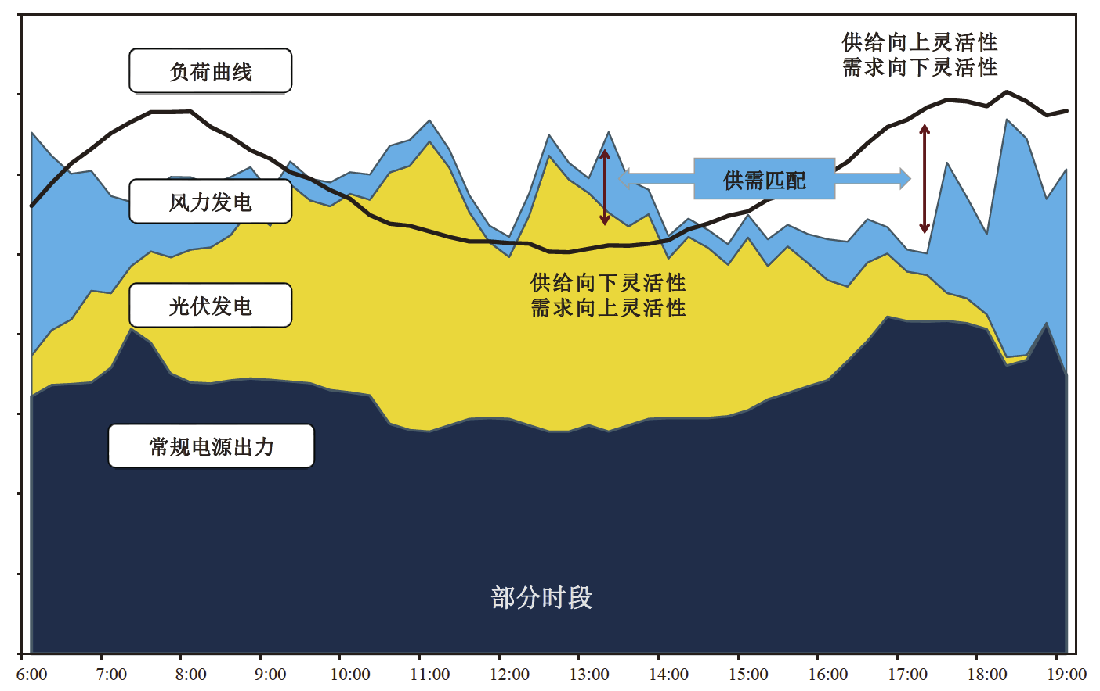
图2.2 灵活性方向作用原理
2）按调节尺度划分
按照系统供需起始状态所跨的时间尺度和调节持续时间不同，将灵活性需求划分为超短时灵活性、短时灵活性、中时灵活性和长时灵活性四种类型。从超短时的秒级至长时间尺度的跨季节乃至年度灵活性具有连续性，超短时、短时、中时、长时灵活性不是割裂存在的，更长时间尺度的灵活性部分隐含了更短时间尺度的灵活性，如图2.3所示。
超短时灵活性（时间尺度≤1分钟）：在此时间尺度下，灵活性需求主要指系统维持稳定性的需求，例如维持频率和电压稳定的需求。具体表现在当前技术条件下，鲜有风电光伏可以提供调频能力和惯量支撑能力，并且此类资源对传统同步发电机有挤出作用，造成系统在面临故障或突发事件时出现频率变化过快、频率谷点过低、备用不足等问题。电力系统需要提高惯量水平以及预留更多的调频空间，在限制频率变化速率和频率谷点的同时，保证频率能够通过自动发电控制（AGC）或其他技术恢复到正常运行状态。提供超短期灵活性的资源包括提供惯量的同步机或虚拟惯量技术、具有调频能力的传统和新能源、需求侧响应和具有快速响应能力的储能系统。除此之外，调度部门已经开始通过提高可再生能源预测精度并利用可再生能源发电概率分布来动态调整调频需求，准确刻画系统的灵活性需求。
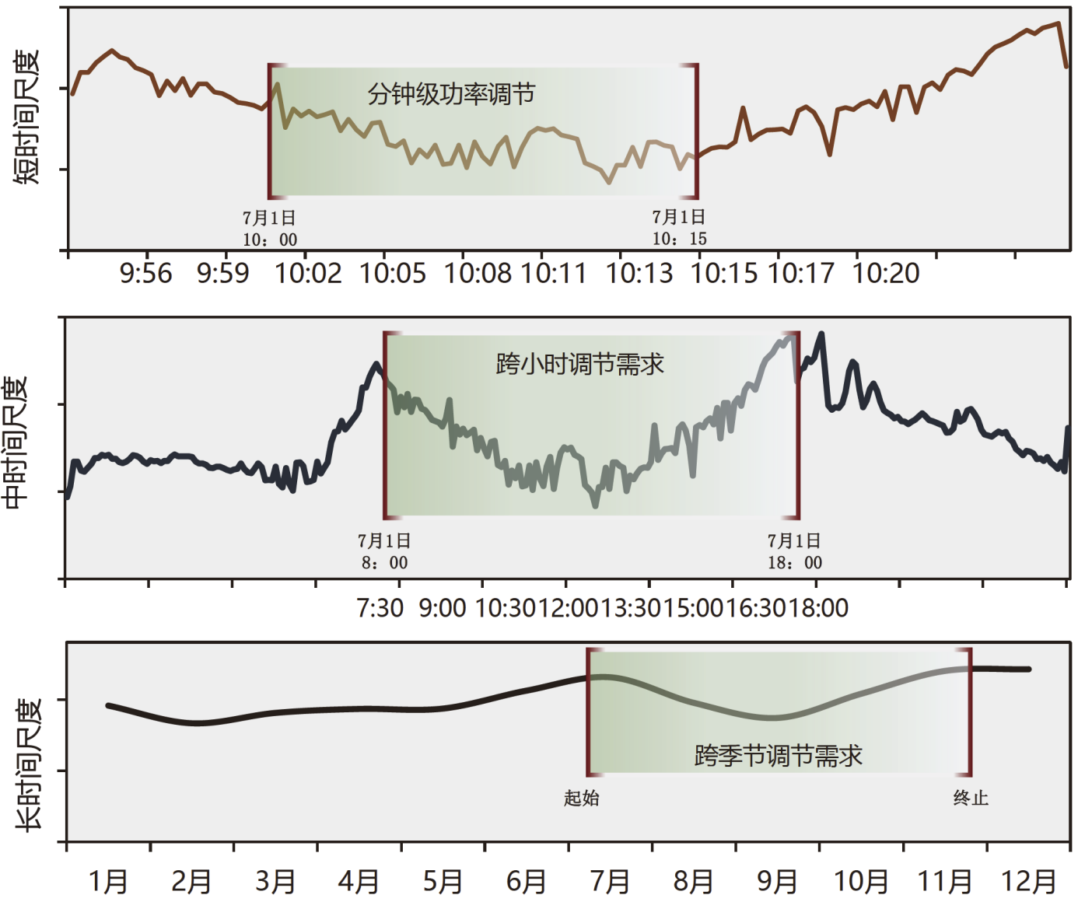
图2.3 不同时间尺度灵活性作用周期
短时灵活性（1分钟＜时间尺度≤1天）：在此时间尺度下，灵活性需求主要指维持功率平衡的需求。最为典型的例子就是鸭子曲线，如图2.4所示。在美国加州，随着可再生能源的不断并网，电力系统净负荷在午间时段不断下降，进而导致在日落和日出时分可调机组需要承担的上下爬坡逐渐攀升。此外，午间净负荷的不断下降导致可调机组要在午间维持低出力水平，以便晚上及时爬升，从而从最低出力方面对灵活性提出了额外需求。最后，在此时间尺度内，可再生能源的出力受到天气等不确定因素的剧烈影响，同一天气事件可以在短时间内影响大范围的可再生能源机组，对系统及时反应不确定的剧烈变化的能力提出了更高要求。此时间尺度下，灵活性的供给主要来自于火电、带有库容的水电、光热发电等可调机组，系统内部电力传输和系统间互济，需求侧响应，抽水蓄能以及以电化学储能、压缩空气储能为代表的的新型储能。除此之外，调度部门可根据可再生能源的概率分布来动态调整灵活爬坡需求，通过减少爬坡服务的过量购买来降低成本，或者在通过关键时刻增加爬坡辅助服务购买来降低切负荷风险。

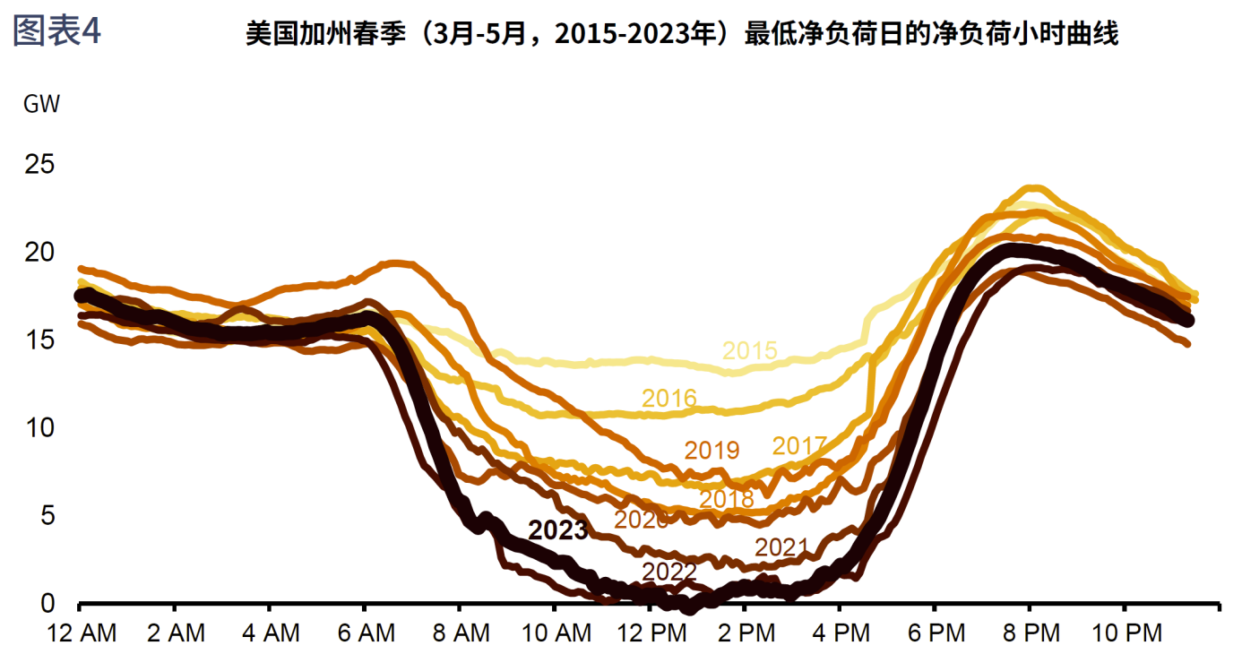
图2.4 美国加州春季（3月-5月，2015-2023年）最低净负荷日的净负荷小时曲线
中时灵活性（1天＜时间尺度≤1月）：在此时间尺度下，灵活性需求主要指由系统应对特定事件或天气引发的、长达数日至数周的负荷和资源出力的变化的能力，包含可预见的和不可预见的灵活性需求。可预见的灵活性需求例如我国的春运等节假日引发的电力负荷大范围的转移和结构波动，以及由“极热无风”等现象为代表的可再生能源的持续出力低迷。不可预见的灵活性需求例如美国2021年得克萨斯州发生的突发极端低温引发的用电负荷短期内急速攀升，如图2.5所示。此时间尺度下，灵活性的供给主要来自于火电机组、有多日及以上调节水库的水电机组，系统内部电力传输和系统间互济，以及具有日以上调节能力的抽水蓄能。此时，由于火电机组的启停时间普遍小于此时间尺度，系统灵活性供给相对充裕，灵活性供需平衡更受负荷预测、计划调度的影响。在每日的电力现货市场调度过程中，有时会配备一个超长时间跨度（一周）的机组组合调度，用于计划超长启停时间机组的开关机，保证系统在此时间尺度下调节能力的充裕性。
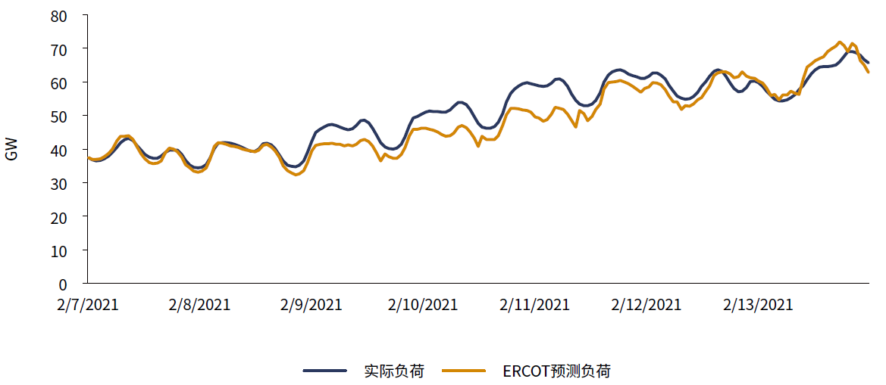
图2.5 美国得克萨斯州2021年2月极端低温下用电负荷（2月7日至2月13日）
长时灵活性（时间尺度＞1月）：在此时间尺度范围内，系统灵活性需求主要指的是用电负荷和风、光、水出力的季节性变化引发的季度灵活性需求。同时，经济发展导致的负荷电能量增长、气候条件波动引发的可再生能源年均出力波动，如图2.6所示。在此时间尺度范围内，部分资源已经可以完成规划或部署，因而此时系统灵活性概念与资源充裕度的考虑范围有重叠。目前，具有长时调节能力的资源稀少，包括少数具有季、年、多年调节水库的水电以及未来可能出现的、以氢储能为代表的长时储能。然而正如前述，此时间尺度已经长于部分资源的规划部署时间，因此为应对此时间尺度下的波动性和不确定性，电力系统也可以通过在基础设施规划、建设和改造过程中考虑多种中长期不确定性来对冲风险，间接供给灵活性。这方面的实例包括我国针对抽水蓄能的资源普查和纳规工作，以及德国政府对于煤电机组的机组封存和重启操作。
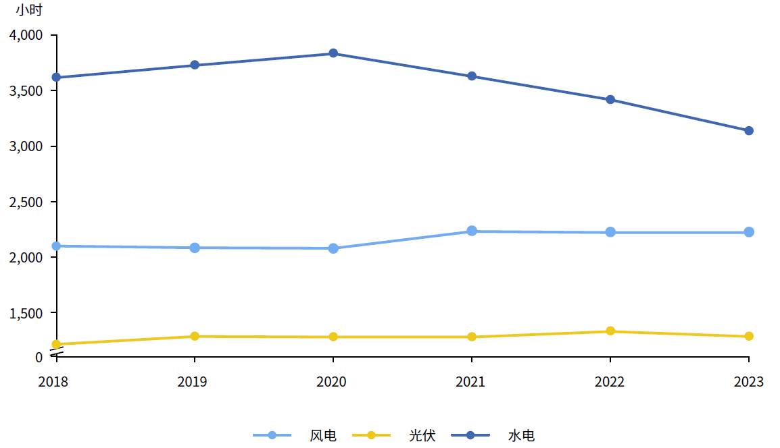
图2.6 中国风电、光伏、水电利用小时数年度变化
综上所述，在调节尺度区分下，不同类型的电力系统灵活性特点如表2.3所示。

表2.3 不同调节尺度的电力系统灵活性特点
级别 | 超短时灵活性 | 短时灵活性 | 中时灵活性 | 长时灵活性
时段 | 小于1分钟 | 1分钟(不包括)-1天 | 1天(不包括)-1月 | 大于1月
灵活性需求 | 频率和电压稳定 | 功率平衡 | 应对特定事件和极端天气 | 季节性需求
示例 | 同步发电机或虚拟惯量技术、具有调频能力的电源或需求侧响应或储能系统 | 可调机组、电力传输、需求侧响应、储能 | 火电机组和可多日调节的水电机组、系统间互济 | 可长时调节的水电和长时储能

2.2 电源侧灵活性资源
当前，我国源侧灵活性技术主要集中于煤电机组灵活性改造、新建煤电机组、燃气发电和光热发电。核电机组理论上也具有灵活性，但由于核安全性的优先级远高于电力系统安全性，因此本研究不考虑将核电当做源侧灵活性技术考量。

2.2.1 煤电机组灵活性改造和新建煤电机组

（1）煤电机组灵活性发电江苏概况
目前煤电依然是江苏省的主力电源，为满足和保障经济社会发展的用电需求，2023年初，合计总装机规模1130万千瓦的改造项目纳入江苏省“先立后改”煤电支撑性电源项目(第二批)规划建设实施方案。截至2023年底，江苏电网共有106台火电燃煤机组完成深度调峰试验，装机容量6468万千瓦，占全省30万千瓦及以上容量公用常规燃煤机组比例91.7%，平均调峰深度33.5%。预计2024年，江苏省电源总装机规模将达到1.9亿千瓦，其中不可调节电源装机容量1.05亿千瓦，占比55.3%，作为主力调节电源的煤电装机容量7640万千瓦，占比40.2%，将有超过95%的机组具备深度调峰能力，平均调峰深度32%，留取部分机组满足电网调频需要后，综合调峰深度可达35%-40%。

（2）煤电机组灵活性改造技术
煤电机组单机容量大、输出稳定，但未经灵活性改造的火电机组调节范围受限、调节速率慢且启动时间较长。以深度调峰能力为例，我国纯凝汽式机组的最小稳定出力通常为额定功率的50%，而热电联产机组供热工况下仅为额定功率的80%，远低于国际先进水平，如表2.4所示，表中括号外为常规机组参数，括号内为热电联产机组参数。煤电极不灵活的运行方式和特性导致了系统调峰能力严重不足，也成为我国新能源消纳的关键掣肘。
表2.4 我国煤电机组调节能力与国际先进水平对比
灵活性参数 | 单位 | 我国燃煤机组 |  | 国际先进水平
 |  | 已建机组 | 改造潜力 | 已建机组
最小出力 | %P_{n} | 50（80） | 30（50） | 20（40）
爬坡速率 | %P_{n}/min | 1-2 | 3-6 | 4-5
热态启动时间 | h | 3-5 | 4 | 1.5-2.5
冷态启动时间 | h | 10 | 5 | <0.1
灵活性改造后煤电机组能够显著提高运行灵活性，即适应出力大幅波动、快速响应各类变化的能力。目前，国内煤电灵活性改造的核心目标是降低最小出力、快速启停、快速升降负荷等，其中降低最小出力即增加调峰能力，是目前最为广泛和主要的改造目标。煤电灵活性改造的方式主要包括锅炉侧的锅炉低负荷稳燃技术、宽负荷脱硝技术，汽轮机侧的汽轮机通流设计与末级叶片性能优化技术、供热机组热电解耦技术、提高负荷响应速率协调优化控制技术和水冷壁安全防护技术等。
按照《全国煤电机组改造升级实施方案》要求，新建煤电机组和灵活性改造后的现役煤电机组在纯凝工况下的调峰能力一般要求为最小发电出力达到35%额定负荷，而“采暖热电机组在供热期运行时要通过热电解耦力争实现单日6h最小发电出力达到40%额定负荷的调峰能力”。尽管灵活性改造提升了煤电机组的爬坡速率每分钟为额定功率的3%-6%额定功率，缩短了热态启动时间（4h）和冷态启动时间（5h），但仍难以满足秒级和分钟级的超短时灵活性调节需求，更适合参与日内小时级的短时灵活性调节，并且在电厂存煤的支持下能有效参与跨日的中时灵活性调节。新建超临界和超超临界煤电机组调节性能与灵活性改造后的现役机组类似。

（3）煤电机组灵活性发电经济性及政策导向
30万千瓦和60万千瓦纯凝机组按灵活性调节容量折算的改造成本为625元/千瓦，热电机组进行热电解耦按灵活性调节容量折算的改造成本为444元/千瓦，新建超超临界百万煤电机组的单位造价为3,506元/千瓦。2024年1月印发的《关于加强电网调峰储能和智能化调度能力建设的指导意见》明确指出存量煤电机组到2027年要实现“应改尽改”，并且“探索煤电机组通过市场化启停调峰获取收益”。

2.2.2 燃气机组

（1）燃气发电江苏概况
预计2024年灵活性调节电源装机容量860万千瓦，装机容量占比4.5%，主要为调峰燃机、储能电站（抽蓄），其中调峰燃机装机容量约600万千瓦，可根据电网需求短时启停，实现0-100%调峰，但受天然气资源供应情况制约，全年仅部分时期可实现充分利用，存在很大局限性。

（2）燃气机组灵活性发电技术
由于燃气轮机是靠直接调节燃料来调节负荷，所以其响应非常快，具有快速爬坡能力。燃气机组主要分为单循环燃气机组和联合循环燃气机组。单循环燃气机组的灵活性极高，可以在15分钟之内启动，每分钟的爬坡速率为15%额定功率。我国绝大部分燃气发电机组属于联合循环发电机组，该技术搭配余热回收可以将发电效率提升至50%以上，但其灵活性较单循环机组更低，启动时间通常在1小时以上，每分钟的爬坡速率为8%额定功率，燃气机组典型运行特性如表2.5所示。气电的爬坡速率可以达到常规煤电爬坡速率的2-3倍，较燃煤机组更快的启动时间和爬坡速率使得燃气机组可以提供秒级和分钟级的超短时灵活性和短时灵活性。
表2.5 燃气机组典型运行特性
特性 | 最小负荷 | 爬坡速率 | 热态启动时间 | 冷态启动时间
单位 | %P_{n} | %P_{n}/min | h | h
单循环燃气机组 | 近零出力 | 15 | <0.1 | <0.1
联合循环燃气机组 | 20-30 | 8 | 1.1-1.5 | 2

（3）燃气机组灵活性发电经济性及政策导向
2022年9F级纯凝机组造价为2,021元/千瓦，9F级供热机组造价约为2,147元/千瓦。但相较于燃煤机组，燃气机组在运行过程中的燃料成本较高，占总运行成本的70%-75%。我国目前对调峰气电项目建设的态度较为谨慎，主要项目布局区域特点包括“气源有保障、气价可承受、调峰需求大”，用于满足短时顶峰需求和提供深度调节能力。

2.2.3 光热发电

（1）光热发电江苏概况
根据现有资料，江苏省内无光热电站，目前灵活性装机容量为0。

（2）光热机组灵活性发电技术
光热发电技术具有灵活调节能力与惯量支撑能力，在高比例风电、光伏发电并网的情况下，光热发电能够发挥调峰、调频、备用等巨大作用，同时通过同步机并网，维持在15%额定功率的出力水平。同时，光热发电平均爬坡速率为每分钟3%-4%额定功率，启动时间为20-60分钟，主要可用于提供短时灵活性，光热机组典型运行特性见表2.6。
表2.6 燃气机组典型运行特性
特性 | 最小负荷 | 爬坡速率 | 热态启动时间 | 冷态启动时间
单位 | %P_{n} | %P_{n}/min | h | h
光热发电机组 | 15 | 3-4 | <1 | <2

（3）光热发电经济性及政策导向
我国光热发电项目主要是塔式技术，目前塔式光热电站单位造价约为13,700元/千瓦，但随着规模化发展和技术进步预计未来光热发电单位造价存在下降空间。目前国家层面主要结合新能源大基地项目推动光热项目落地；地方层面，例如青海省通过在新能源竞争配置项目中设置新能源与光热的配比限制来推动光热发电项目发展，从而在新型电力系统中发挥光热发电项目的调节能力。

2.2.4 抽水蓄能机组

（1）抽水蓄能江苏概况
抽水蓄能电站是优质调峰资源，可实现-100%~100%调峰，但目前省内装机占比较低。参与调峰的大型抽水蓄能电站，省内主要有宜兴、溧阳，省外主要有天荒坪、绩溪、长龙山等大型抽水蓄能电站，预计2024年抽水蓄能电站可提供调峰容量超过260万千瓦。

（2）抽水蓄能技术
与常规水电相似，抽水蓄能可以在1分钟内响应调度信号迅速启动，调节范围在±100%，储能时长通常为8-10小时，循环效率在75-80%，即通常说的抽四发三或者抽五发四。抽水蓄能技术发展相对成熟，常应用于大电网中，其快速响应能力使得其可以提供秒级的超短时灵活性；同时，作为最成熟的长时储能技术，其也能在日内提供短时灵活性参与调峰。

（3）抽水蓄能经济性及政策导向
据《抽水蓄能产业发展报告2022》，2022年核准的抽水蓄能电站单位造价为5492元/千瓦，但受地质条件影响，不同地区造价水平差异较大。2021年9月，国家能源局印发《抽水蓄能中长期发展规划（2021-2035年）》，明确了2025年和2030年抽水蓄能投产规模目标分别为6200万千瓦和1.2亿千瓦，并且要求积极推进在建项目建设和加快新建项目建设。

2.3 电网侧灵活性资源

2.3.1 直流输电

（1）直流输电江苏概况
江苏省省间互联通道主要有锦苏、建苏、雁淮、锡泰四大直流输电通道以及吉泉、灵绍等直流通道，考虑锦苏、建苏直流高峰时段充分发挥顶峰作用，2024年春季最大受电电力2170万千瓦。其中锦苏直流291万千瓦、建苏直流126万千瓦、雁淮直流约399万千瓦、锡泰直流约504万千瓦、吉泉直流分江苏约172万千瓦、灵绍直流约0万千瓦、三峡送华东81万千瓦。2024年秋季最大受电电力1878万千瓦。其中锦苏直流500万千瓦、建苏直流500万千瓦、雁淮直流约326万千瓦、锡泰直流约280万千瓦、吉泉直流分江苏约138万千瓦、灵绍直流约34万千瓦、三峡送华东100万千瓦。

（2）直流输电技术
直流输电技术各路线相对交流技术更容易调节，在省间（或区域间）互济方面具有较大的灵活潜力。目前，特高压直流技术包括常规特高压直流（LCC-HVDC）、柔性特高压直流（VSC-HVDC）和介于中间的混合换相换流器直流输电技术（HCC-HVDC）。在通常的调度间隔内，各项直流技术并无明显差异，基本可以在该时间尺度（5-15分钟）内完成±100%功率变化。真正区分直流技术的，是在短时功率响应速度、无功支撑能力、线损、多端构网能力和成本上，如表2.7所示。

表2.7 直流输电技术对比
参数指标 | LCC-HVDC | VSC-HVDC | HCC-HVDC
功率响应速度~ | ~20毫秒 | ~20毫秒 | ~1毫秒
调节维度 | 单维：有功 | 单维：有功 | 二维：有功、无功
输电损耗 | 低 | 中 | 高
主设备造价（以LCC-HVDC为1） | 1p.u. | ~1.3p.u. | ~1.8p.u.
送端暂态电压稳定问题（如导致新能源脱网） | 有 | 部分解决 | 完全解决
受端换相失败问题 | 有 | 完全解决 | 完全解决
多端构网能力 | 无 | 无 | 有

（3）直流输电经济性及政策导向
输电线路的建设投资与线路长短有关，特高压直流输电工程单公里成本为302万元/公里，主要来自于铁塔和导地线成本。我国目前希望发挥大电网优化资源配置平台的作用，“提升互济能力，促进调峰资源共享”，然而目前针对跨省跨区的电力市场交易机制依然有待完善。

2.3.2 其他网侧灵活性技术
电网侧灵活性技术还包括灵活交流输电（FACTS）、动态增容和拓扑重构。交流输电受限于基尔霍夫定律，电力传输由两端相位角差和阻抗共同决定，而灵活交流输电技术可以通过动态改变交流线路的阻抗，来变相提高对交流输电线路的控制能力，增加灵活性。动态增容是指改变目前电力系统中提前设定固定热稳极限的方式，实时感知、采集、处理天气条件、运行条件等数据，动态调整热稳极限，在增加电力系统可靠性的同时，可以在条件允许的情况下增加输电线路的热稳极限容量，缓解阻塞、提高灵活性的交付性。拓扑重构则是通过改变电网的拓扑结构，利用基尔霍夫定律的环流效应动态分配潮流，减少阻塞、提高灵活性的可交付性。

2.4 负荷侧灵活性资源

2.4.1 工业负荷需求响应

（1）工业负荷需求响应江苏概况
江苏省2023年全社会用电量7833亿千瓦时，其中工业用电量5377.2亿千瓦时，占比68.65%。2023年精准有序开展负荷管理工作，实现省市县三级负荷管理中心建设全覆盖，推进客户分路负荷接入改造，实现2000千伏安及以上大工业全覆盖，分路控制负荷达到2138万千瓦，需求响应最大错峰562.2万千瓦。

（2）工业负荷响应技术
工业负荷规模大、负荷曲线较为平稳，是需求侧响应中应优先挖掘和重点开拓的资源。工业负荷可通过负荷中断、负荷削减、负荷平移三种方式参与需求响应，如图2.7所示：
负荷中断：在处于电网负荷过高或紧急情况时，工业用户在分钟级的时间尺度上进行响应，中断负荷需求，中断过程中生产依靠热惯性正常运行。不同行业最大可中断负荷时间差异较大，钢铁生产中最大可中断时间约为半小时，电解铝生产中最大可中断时间约为两小时。
负荷转移：在日内灵活调整用电时间，例如将白天高峰时段用电负荷平移至夜间低谷时段，或者基于分时电价调整生产班序。
负荷削减：在小时级的时间尺度上通过降低部分功率来降低负荷，同时延长设备运作和生产时间来保证产量。
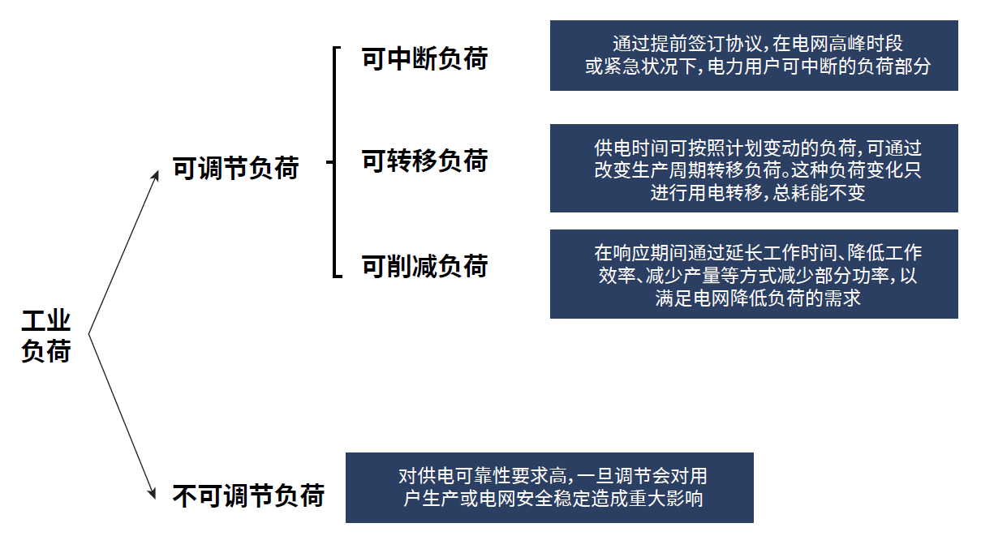
图2.7 工业负荷分类
近年来部分工业设备和工艺流程的更新换代有助于需求侧灵活性实践，如电解铝企业更新二极管整流器为负荷调节范围更广的晶闸管整流器，钢铁行业推广电力负荷占比更高的短流程技术以替代长流程技术等。而且，近年来大数据、云计算、工业互联网等信息技术的发展使得工业能更加精准地实施负荷调节，并与电网实时互动。

（3）工业负荷响应经济性及政策导向
工业负荷需求响应需要大量技术与设备投资，以提高生产设备的信息化和自动化程度。此外，负荷调节也会影响设备性能和生产效率，增加额外运营成本。政策层面上，为了推动工业企业挖掘需求侧灵活性潜力，各省出台的需求响应专项政策均将工业负荷纳入需求响应主要参与主体，以通过经济激励推动工业企业挖掘需求侧灵活性潜力。

2.3.1 居民负荷需求响应

（1）居民负荷需求响应江苏概况
江苏省城乡居民生活用电呈现快速增长趋势，如图2.8所示。2022年居民生活用电为1035.93亿千万时，其占全社会用电量的比重由2010年的10%提升至2022年的14%。
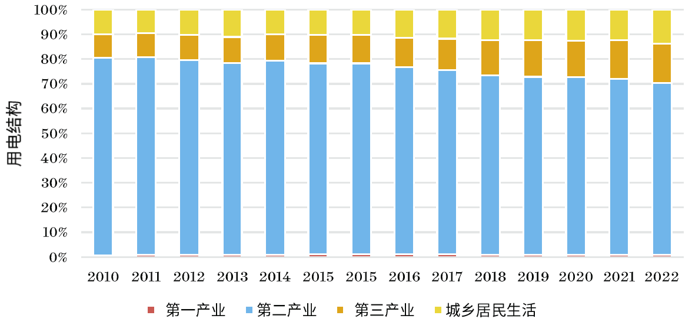
图2.8 2010年来江苏全社会用电量结构

（2）居民负荷需求响应技术
目前居民负荷中，空调需求响应时主要的灵活性资源。工商业空调、居民空调负荷可在分钟级尺度上响应，提供短时和中时灵活性。负荷主体可独立参与或通过聚合商代理参与响应，其在进行主动响应申报之后，电网公司根据电力系统实际供需情况发出响应邀约；用户选择参与响应后，电网公司根据用户反馈信息为用户分配响应量。根据用户调节意愿和响应缺口，空调负荷可通过温度设置调节、部分关停、短时全停等方式参与需求响应。

（3）居民符合需求响应经济性及政策导向
居民负荷参与需求响应前仅需投入智能电表、传感器、智控柜等硬件设备，经济成本相对较低。政策层面上，空调负荷作为负荷聚合商聚合的主要资源，不断被推动参与市场化需求响应。

2.3.3 电动汽车

（1）电动汽车发展现状
江苏省概况：根据江苏省公安厅交警总队发布最新数据，截至2023年底，全省机动车保有量达2706.09万辆，其中新能源汽车209.23万辆，占汽车总量的8.4％。在新能源汽车中，纯电动汽车保有量164.9万辆，占新能源汽车总量的78.82％。由此可知，江苏省内新能源汽车渗透率较低，随着我国大力发展电动汽车，江苏省内新能源汽车总量将会有很大的提升空间。

（2）电动汽车技术
近年来由于局部地区分布式发电渗透率快速提升，能源主管部门出台了一系列政策推动分布式发电的并网与运行。国家发改委与国家能源局早在2013年就印发了《分布式发电管理暂行办法》（发改能源[2013]1381 号），明确总装机容量5万千瓦及以下的小水电站和以各个电压等级接入配电网的风能、太阳能、生物质能、海洋能、地热能等新能源发电为分布式电源。车网互动与分布式电源运行特征具有一定相似性，尽管其放电过程会对系统调度、保护控制、监测计量带来一定影响，但相比一般分布式电源具有更高的可调度性，分布式发电并网相关工作为推进车网互动营造了较好条件。尽管目前充电基础设施的双向互动能力仍有欠缺，但这主要是经济而非技术问题，且其高成本更多集中在软件升级，较少涉及电气改造，未来充放电设施规模化生产后具有较大降本潜力。
在互动方式上，电动汽车可通过有序充电、车网互动（V2G）、换电及退役电池储能四种方式与电力系统形成互动。电动汽车通过有序充电可与发电侧新能源发电形成耦合，在提高新能源上网电量的同时，降低车辆全生命周碳排放强度。通过车网双向互动（V2G），电动汽车还可作为分布式储能存储可再生能源电能，实现电能时间和空间的转移，从而实现更大范围的消纳替代。

（3）电动汽车经济性及政策导向
目前有序充电仅通过影响用户行为实现，无额外经济成本；V2G充电桩价格是普通充电桩价格的2-3倍，成本相对较高。为进一步激发电动汽车的灵活性资源潜力，为有序充电和车网互动技术指明发展发向，2023年12月国家发展改革委等部门联合发布了《关于加强新能源汽车与电网融合互动的实施意见》，其中提出：2025年全面实施充电峰谷电价机制，开展车网互动试点示范；2030年车网互动实现规模化应用，力争提供千万千瓦级双向灵活性调节能力。

2.4.4 其他负荷需求响应
数据中心可提供日内的灵活性资源调节能力，通过调整并行规模和负荷时间分布来参与需求侧响应，实现负荷平移。其中，服务器资源响应潜力为4%-100%，CPU、GPU、硬盘等硬件资源响应潜力为2%-26%。近年来我国数字经济发展迅速，数据中心的年耗电量已经占全社会用电量的2%以上，加之ChatGPT等大数据AI的突破性进展，对时间较为不敏感的AI训练型计算任务的耗电量迅速增加。鉴于数据中心运营成本的六成以上在电费，在适当价格机制的驱动下，数据中心将有动力进行计算任务的伸缩、平移，减少用电成本，进而为系统提供灵活性。
VPP可以聚合源侧、荷侧、储侧的分布式资源，如充电桩、居民和工商业负荷、分布式光伏、备用发电机和储能等，具备产消合一的特性，可以实现可观可控、模块化的需求侧响应，为系统提供向上和向下灵活性。
VPP：通过通信、物联网和软件算法等技术手段实现集成、协调与控制分布式资源，直接参与电力系统的调度与平衡及电力市场交易，可在秒级的时间尺度上快速完成优化计算和指令下达，实现秒级到日内时间尺度的需求响应。与微电网不同，VPP没有明显的地理限制，可聚合分布于不同地理位置的资源，例如冀北虚拟电厂接入了张家口、秦皇岛、廊坊三个地市的可调资源。VPP的最低响应能力和单次最低响应时长要求因地各异。

2.5 储能侧灵活性资源

2.5.1 新型储能

（1）新型储能江苏概况
截至2023年底，江苏省拥有19座新型储能电站，容量共计782万千瓦。其中，苏南7座，容量234万千瓦，苏北12座，容量548万千瓦。2023年储能电站新增10座，新增容量491万千瓦。随着调度用电曲线逐渐呈现“鸭子曲线”特征，江苏省电网对系统灵活性资源的需求不断增长，虽然储能容量快速增加，但储能规模化调用仍任重道远。

（2）新型储能技术
新型储能是指除抽水蓄能以外，以输出电力为主要形式的储能技术，是构建以新能源为主体新型电力系统的重要支撑技术。新型储能包括：压缩空气储能、电化学储能（全钒液流电池、锂离子电池等）、飞轮储能等形式。
压缩空气储能：压缩空气储能在各类新型储能技术中具有功率大、寿命长、储能时间长（5-6小时）的特点。由于放电过程使用涡轮驱动，压缩空气储能具有电化学储能不具备的惯量支撑能力，目前循环效率约在60%，启动时间为10分钟左右，可用于系统调峰或备用，提供日内短时灵活性。
锂离子电池：作为电化学储能中应用最广泛的技术，能够在毫秒内快速响应，并且迅速切换充放电状态，调节范围在±100%，循环效率在80%-90%左右，能有效提供超短时灵活性。
飞轮储能：通过电机驱动飞轮高速旋转来储存能量，充放电速度快，能实现毫秒级的快速响应，系统效率为90%-95%，具有很好的调频特性，能提供超短时灵活性。

（3）新型储能经济性及政策导向
目前压缩空气储能投资成本超过1,500元/千瓦/小时，成本主要来自于压缩系统、膨胀发电系统、换热储热系统三大环节设备造价。若采用人工硐室和管线钢储气，储气系统造价占比可达30%以上。压缩空气技术相对成熟，但尚未进入商业化规模阶段，百兆瓦级的大规模先进压缩空气储能系统应用是“十四五”的技术发展方向。
锂离子电池成本受原材料价格波动而波动，其投资成本为987-1250元/千瓦/小时。2021年《关于加快推动新型储能发展的指导意见》中指出到2025年实现新型储能规模化发展的目标，装机规模达3,000万千瓦以上，同时鼓励新型储能在源、网、荷等侧多元化发展。其中由于锂离子电池技术发展相对成熟，商业化规模较高，因此在指导意见中强调成本持续下降这一发展方向。同时，锂离子电池的安全稳定运行问题得到广泛关注，因此在“十四五”期间，锂离子电池高安全规模化发展也是主要技术示范之一。
飞轮储能的投资成本较高，约为11000元/千瓦/小时。目前相关政策侧重于从技术角度和规模化应用角度推动飞轮储能的发展。飞轮储能技术规模化应用被列为“十四五”新型储能技术试点示范。

2.6 小结
本章分析总结了电力系统灵活性资源的定义和内涵，对源网荷储各侧灵活性资源的技术路线、经济性和政策支持等方面进行了全面分析，主要结论如下：
1）通过分析国内外学者和机构对电力系统灵活性的定义，目前并未形成一个公认统一的灵活性定义，基于此，本文通过已有的灵活性资源定义，定义了电力系统灵活性，分析了电力系统灵活性的内涵，并根据灵活性资源的需求和特点，按照调节方式和调节尺度论述灵活性资源的应用方式。
2）通过收集资料和网上调研，对电力系统灵活性资源详细划分，从技术性、经济性和政策支持度等多个维度剖析了江苏省内各侧灵活性资源的发展现状，为后文灵活性资源统计和发展趋势预测提供基础。

3 灵活性资源统计指标体系及报表制度研究
本章内容以灵活性资源统计报表制度的建立为目标，首先考虑了统计需求，建立了灵活性资源统计指标体系的构建原则，确定了一级指标；然后对一级指标拓展分析，建立了适用于近期和中长期的灵活性资源统计指标体系；最后基于指标体系，明确了灵活性资源的数据统计原则和数据来源，考虑江苏省灵活性资源发展情况，建立了2024年和中长期灵活性资源报表制度，形成标准化统计方法。各个研究内容逻辑关系如图3.1所示。
图3.1 灵活性资源统计指标体系及报表制度研究内容关联图

3.1 灵活性资源统计指标体系

3.1.1 灵活性资源统计指标体系构建原则
灵活性资源统计指标体系构建总体遵循“权威性、系统性、创新性和简明性”四方面原则。
（1）权威性原则
报告首先调研了国内外学者和权威机构对灵活性资源的定义，分析灵活性资源的本质作用，提出了电力系统灵活性定义：不同时间尺度下，各类可调资源满足系统供需平衡的能力。
表3.1 电力系统灵活性定义
地区 | 机构 | 年份 | 定义
国外 | 北美电力可靠性协会(NERC) | 2010 | 利用系统资源满足负荷变化的能力
 | 爱尔兰都柏林大学Lannoye等 | 2012 | 系统部署其资源以响应净负荷变化的能力。
 | 美国国家可再生能源实验室(NREL) | 2014 | 电力系统资源在不同运行时间尺度上响应电力系统状态已知和未知变化的能力。
 | 美国电力研究院(EPRI) | 2016 | 适应动态变化条件的能力，例如按小时或分钟的平衡供需。
 | 国际可再生能源署(IRENA) | 2017 | 正常运行情况下，电力系统中的非波动可再生能源部分调整出力来满足剩余负荷的能力。
 | 国际能源署(IEA) | 2018 | 在一定经济成本约束下，电力系统快速响应供需两侧大幅度功率与电能波动的能力。
国内 | 华北电力大学  袁家海等 | 2022 | 电力系统的各类资源快速改变自身发用电特性以维持系统有功功率平衡的能力。
 | 清华大学  鲁宗相等 | 2022 | 在所关注时间尺度的有功平衡中，电力系统通过优化调配各类可用资源，以一定的成本适应发电、电网及负荷随机变化的能力。
由上述定义可知，电力系统灵活性主要聚焦四大特征，一是聚焦变化，灵活性针对电力系统的供需变化；二是需求多源，灵活性需求从源侧转变为由源荷两侧共同引起；三是供给多样，源网荷储各侧均可向系统提供灵活性；四是时空敏感，灵活性供需随时空改变而变化。基于上述特征，报告将电力系统灵活性统一定义为不同时间尺度下，各类可调资源满足系统供需平衡的能力。
2023年中央深改委通过了《关于深化电力体制改革加快构建新型电力系统的指导意见》，提出加快构建“清洁低碳、安全充裕、经济高效、供需协同、灵活智能”的新型电力系统。灵活性资源统计指标体系设计应紧密围绕新型电力系统五大领域的核心特征开展，报告从灵活性资源的基础、本质和要求三个方面，将资源量、充裕度、协同性设计为一级指标，为指标体系构建提供根本遵循。
（2）系统性原则
灵活性资源统计指标体系应具备全面性和系统性，一方面反映源网荷储各类灵活性资源的现有容量，另一方面反映灵活性资源支撑系统调节的充裕程度。调研了现有灵活性资源统计指标的相关成果，《灵活性图表2.0：一个用于评估电力系统灵活性资源的可视化工具》（日本京都大学 Yoh Yasuda）、《高质量建成新型电力系统，加速发展低零碳灵活性资源》（洛基山研究所）如表2所示。
表3.2 现有灵活性资源统计指标情况
澳大利亚灵活性表格基础统计数据(2020年)
国家 | 区域 | 容量（GW） |  |  |  |  |  |  |  | 尖峰负荷下的占比
 |  | 尖峰负荷 | 风电 | 光伏 | 互联容量 | 热电联产机组 | 燃气机组 | 抽水蓄能 | 水力发电机组 | 风电 | 光伏 | 互联容量 | 热电联产机组 | 燃气机组 | 抽水蓄能 | 水力发电机组
澳大利亚 | 昆士兰州
 | 新南威尔士州
 | 维多利亚州
 | 南澳州
 | 斯塔马尼亚
可知，现有指标体系聚焦“源网储”三侧灵活性资源类型和数量的统计，未考虑荷侧需求响应等资源对系统调节的作用、系统调节能力充裕度、对新型电力系统建设相关政策的一致性等方面影响。
综合现有指标体系的内容，报告将指标体系分为基础指标和分析指标两部分。基础指标方面，考虑到指标体系的全面性，设计了源侧、网侧、荷侧和储侧4类基础指标。在此基础上，设计分析指标，反映灵活性资源支撑电力系统调节的充裕程度和协同水平。
（3）创新性原则
一是和现有树状体系不同，报告建立了矩阵式指标体系，“源网荷储”四侧灵活性资源共同参与计算，突破源、网、荷、储单一维度弱联系的指标局限，体现各类灵活性资源对系统调节的协同作用。
二是在指标方面，基于源、网、荷、储四侧灵活性资源，指标体系创新设计了静态与动态，向上与向下、电力与电量3类精细统计，精准反映各侧灵活性资源的现状。
三是指标体系还考虑了对未来新增灵活性资源的适应性，设计了可调容量、爬坡速率等通用性灵活性资源指标，保证了整体指标体系的可扩展性。
（4）简明性原则
报告建立了简明清晰的统计指标体系，聚焦电力系统“资源量、充裕度、协同性”三大核心问题，精准统计灵活性资源的现有容量、充裕程度和协同水平，提高整体效率。
①资源量方面：聚焦“源网荷储”四侧灵活性资源现状，分别从静态和动态两方面统计。静态方面考虑灵活性资源的总体容量、出力和电量，动态方面考虑灵活性资源爬坡能力。选取可调容量、可调出力、供给电量和爬坡容量4个二级指标，全面反映各侧灵活性资源现状。
②充裕度方面：聚焦电力系统平衡调节能力，分别从时间尺度、调节方向两个维度分析灵活性资源的充裕程度。时间尺度方面，选取短期供需充裕度、长期供需充裕度2个二级指标；调节方向方面，选取向上灵活性充裕度、向下灵活性充裕度2个二级指标，全面反映系统灵活性资源的充裕程度。
③协同性方面：聚焦灵活性资源的协同贡献程度，分别从内部和外部两个维度分析灵活性资源的协同水平。内部方面，选取内部供给贡献度1个二级指标，反映各侧灵活性资源对整体灵活性资源的贡献水平；外部方面，选取外部需求贡献度1个二级指标，反映灵活性资源供给对系统需求的贡献水平。

3.1.2 灵活性资源统计指标体系
(1)基础数据统计
基础数据报表统计了灵活性资源的类型、所属地域、静态性能指标、动态性能指标等4个维度的基础数据，具体见3.2节报表。
(2)基础指标体系
涵盖“源网荷储”各侧灵活性资源的基础参数，基础指标如下所示：
表3.3 灵活性资源统计基础指标（万千瓦/亿千瓦时）
类别 | 基础指标 | 计算公式 | 说明
源侧 | 机组可调容量 | ∑燃煤装机容量×（1-调峰系数）+∑燃气装机容量×（1-调峰系数）+可直接调用抽蓄容量 | 机组可调容量为除新能源机组以外的燃煤、燃气、抽蓄等机组的可调容量；
 | 机组可调出力 | ∑机组最大出力-∑机组最小出力 | 机组最大出力为燃煤、燃气、抽蓄等各类型机组最大出力；  机组最小出力为燃煤、燃气、抽蓄等各类型机组最小技术出力
 | 机组计划出力 | 0.5*(峰时机组计划出力+谷时机组计划划出力) | 统计期内峰谷差最大日的非风光机组的计划出力
 | 机组爬坡速率 | / | 依据《江苏电网统调发电机组运行考核办法》，燃煤机组爬坡速率按1.5%额定容量/分钟、燃气及抽蓄机组按3%额定容量/分钟。
 | 省内电源发电量 | / | 统计期内电源机组发电量
 | 新能源出力 | / | 统计期内风、光新能源最大出力
网侧 | 区外来电电力 | /
 | 区外来电可调出力 | ∑区外来电最大电力-∑区外来电最小电力 | 若考虑送端为水电的直流不参与调峰，雁淮、锡泰直流进行70%调峰
 | 区外来电电量 | / | 统计期内的区外来电电量
荷侧 | 需求响应容量 | ∑工业需求响应容量+∑居民需求响应容量+∑电动汽车需求响应容量+∑其他需求响应容量 | 其它需求响应容量包括数据中心、5G基站等新型需求响应类型
 | 日负荷峰谷差 | 日最高负荷-日最低负荷 | 统计期内的峰谷差最大日
 | 日净负荷波动量 | 日最大净负荷-日最小净负荷 | 统计期内峰谷差最大日的日净负荷波动量
 | 日最大负荷 | / | 统计期内最高用电负荷
 | 分钟级最大净负荷波动量 | |前一分钟净负荷-后一分钟净负荷| | 统计期内分钟级最大净负荷波动量
 | 需求响应电量 | ∑工业需求响应电量+∑居民需求响应电量+∑电动汽车需求响应电量+∑其他需求响应电量 | 统计期内需求响应电量
储侧 | 新型储能容量 | ∑新型储能容量 | 调节范围：-100%~+100%
 | 新型储能可调出力 | / | 根据实际运行状态确定
 | 新型储能充放电量 | /

（3）分析指标体系
报告提出的灵活性资源统计指标体系如表3.4所示，共计3个一级指标、10个二级指标。

表3.4 灵活性资源统计指标体系
一级指标 | 二级指标 |  | 计算公式 | 计算因子
 | 关键方面 | 指标名称 |  | 源 | 网 | 荷 | 储
资源量 | 静态 | 可调容量 | 机组可调容量+区外来电可调容量+需求响应容量+新型储能容量 | - 机组可调容量 | - 区外来电可调出力 | - 需求响应容量 | - 新型储能容量
 |  | 可调出力 | 机组可调出力+区外来电可调出力+需求响应容量+新型储能可调出力 | - 机组可调出力 | - 区外来电可调出力 | - 需求响应容量 | - 新型储能可调出力
 |  | 供给电量 | 省内电源发电量+区外来电电量+需求响应电量+储能充放电量 | - 省内电源发电量 | - 区外来电电量 | - 需求响应电量 | - 新型储能充放电量
 | 动态 | 爬坡容量 | 机组爬坡容量+区外来电可调容量 +需求响应爬坡容量+新型储能爬坡容量 | - 机组爬坡容量 | - 区外来电可调出力 | - 需求响应爬坡容量 | - 新型储能爬坡容量
充裕度 | 时间尺度 | 短期供需充裕度 | (机组爬坡容量+区外来电可调出力+需求响应容量+新型储能爬坡容量-分钟级净负荷波动量)/分钟级净负荷波动量 | - 机组爬坡容量 | - 区外来电可调出力 | - 需求响应容量  - 分钟级净负荷波动量 | - 新型储能爬坡容量
 |  | 长期供需充裕度 | (电源装机容量+区外来电电力+需求响应容量+新型储能容量-最大负荷)/最大负荷 | - 电源装机容量 | - 区外来电电力 | - 需求响应容量  - 最大负荷 | - 新型储能容量
 | 调节方向 | 向上灵活性充裕度 | (机组最大出力-机组计划出力+区外来电可调出力+需求响应可调出力+新型储能可调出力)/日净负荷峰谷差 | - 机组最大出力  - 机组计划出力  - 新能源出力 | - 区外来电可调出力 | - 需求响应可调出力  - 日净负荷波动量 | - 新型储能可调出力
 |  | 向下灵活性充裕度 | (机组计划出力-机组最小出力+机组可调出力+区外来电可调出力+需求响应可调出力+新型储能可调出力)/日净负荷峰谷差 | - 机组最小出力  - 机组计划出力  - 新能源出力 | - 区外来电可调出力 | - 需求响应可调出力  - 日负荷峰谷差 | - 新型储能可调出力
协同性 | 内部 | 内部供给贡献度 | 1.机组可调容量/可调容量；  2.区外来电可调出力/可调容量；  3.需求响应容量/可调容量；  4.新型储能容量/可调容量； | - 机组可调容量 | - 区外来电可调出力 | - 需求响应容量 | - 新型储能容量
 | 外部 | 外部需求贡献度 | （机组可调容量+区外来电可调出力+需求响应容量+新型储能容量）/日最大净负荷 | - 机组可调容量 | - 区外来电可调出力 | - 需求响应容量  - 日最大净负荷 | - 新型储能容量

3.1.3 指标计算原则和数据来源
（1）指标计算原则
①明确统计口径：各指标计算的取值均为全年江苏电网的实际运行数据，包括：各类别电源装机及出力、全省风光新能源、区外来电、储能容量、负荷数据等。
②限定统计范围：以指标和资源特点确定统计周期，指标计算所需数据滚动取值，在统计周期内保证计算结果的时效性。
③限定计算场景：各指标的计算场景，均考虑全面最严苛的场景，以此满足计算结果的鲁棒性。
④统一计算方法：现有灵活性资源采用表2给出的计算公式作为各指标的计算方法，将未来新增灵活性资源归类至现有计算因子内，便于分析灵活性资源发展趋势。
（2）指标计算说明及数据来源
全省灵活性资源统计指标的计算场景及数据来源如下表所示。
表3.5 基础指标计算说明及数据来源
类别 | 基础指标 | 计算公式 | 指标解释 | 计算说明 | 数据来源
源侧 | 机组可调容量 | ∑燃煤装机容量×（1-调峰系数）+∑燃气装机容量+∑可直接调用抽蓄容量+核电机组装机容量 | 表示统计期内除新能源机组以外的燃煤、燃气、抽蓄、核电等机组的可调容量 | 采用调峰系数计算可调容量 | 装机容量来自网上电网平台；调峰系数来自江苏电网运行方式报告
 | 机组可调出力 | ∑机组最大出力-∑机组最小出力 | 表示统计期内除新能源机组以外的燃煤、燃气、抽蓄等机组的可调出力 | 最大出力按装机容量计算，考虑机组受阻容量和临界容量的影响 | 受阻容量和临界容量来自江苏电网运行方式报告
 | 机组计划出力 | 0.5*(峰时机组计划出力+谷时机组计划出力) | 表示统计期内峰谷差最大日非风光机组的计划出力 | 采用峰谷时刻计划出力的平均值避免采取峰时或谷时计划出力导致的动态可调出力出现较大偏差。 | 来自网上电网平台
 | 机组爬坡速率 | ∑燃煤装机容量×1.5%+∑燃气装机容量×3%+∑可直接调用抽蓄容量×3% | 表示统计期内除新能源机组以外的燃煤、燃气、抽蓄等机组的机组爬坡速率 | 依据《江苏电网统调发电机组运行考核办法》，燃煤机组爬坡速率按1.5%额定容量/分钟、燃气及抽蓄机组按3%额定容量/分钟。 | 来自网上电网平台
 | 省内电源发电量 | / | 表示统计期内燃煤、燃气、抽蓄、核电、新能源等机组的发电量 | / | 来自网上电网平台
 | 新能源出力 | / | 表示统计期内风、光新能源预测出力 | / | 风电、光伏装机容量来自网上电网平台
网侧 | 区外来电电力 | / | 表示统计期内省外外来电力 | / | 来自江苏电网年度运行方式报告（目前地市公司不具备统计条件）
 | 区外来电可调出力 | ∑区外来电最大电力-∑区外来电最小电力 | 表示统计期内省外外来电力的可调部分 | 按对应月份区外来电计划考虑极端出力场景，折算出对应月份区外来电最小出力（极端出力场景为：若考虑送端为水电的直流不参与调峰，雁淮、锡泰直流进行70%调峰）；区外来电最大出力为区外来电计划电力。 | 来自江苏电网年度运行方式报告（目前地市公司不具备统计条件）
 | 区外来电电量 | / | 表示统计期内的区外来电电量 | / | 来自江苏电网年度运行方式报告（目前地市公司不具备统计条件）
荷侧 | 需求响应容量 | ∑工业需求响应容量+∑居民需求响应容量+∑电动汽车需求响应容量+∑其他需求响应容量 | 表示统计期内负荷侧所有可参与需求响应的负荷容量 | 各类型的需求响应容量采用营销系统统计的报装容量 | 来自各地市需求响应报装容量数据（目前地市公司不具备统计条件）
 | 日净负荷峰谷差 | 日最大净负荷-日最小净负荷 | 表示统计期内峰谷差最大日的日净负荷峰谷差 | 分析电力系统短期（日内）供需平衡能力 | 来自网上电网平台
 | 日最大负荷 | / | 表示统计期内最高用电负荷 | 分析电力系统长期（月/季度）供需平衡能力 | 来自网上电网平台
 | 分钟级最大净负荷波动量 | |前一分钟净负荷-后一分钟净负荷| | 表示统计期内分钟级最大的净负荷波动量 | 分析日内分钟级的系统供需平衡能力 | 来自网上电网平台
 | 需求响应电量 | ∑工业需求响应电量+∑居民需求响应电量+∑电动汽车需求响应电量+∑其他需求响应电量 | 表示统计期内需求响应电量 | / | 来自各地市需求响应数据（目前地市公司不具备统计条件）
储侧 | 新型储能容量 | ∑新型储能容量 | 表示新型储能装机容量 | 调节范围为-100%~+100% | 来自网上电网平台
 | 新型储能可调出力 | ∑新型储能最大出力-∑新型储能最小出力 | 表示新型储能可调出力 | 受电量限制按0.5倍能力考虑最大出力和最小出力 | 来自网上电网平台
 | 新型储能充、放电量 | / | 表示统计期内新型储能的充、放电总量 | / | 来自网上电网平台
表3.6 灵活性资源统计指标计算场景及数据来源
一级指标 | 二级指标 |  | 计算公式 | 指标解释 | 计算说明 | 数据来源
 | 关键  方面 | 指标  名称
资源量 | 静态 | 可调容量 | 机组可调容量+区外来电可调出力+需求响应容量+新型储能容量 | 表示统计期内静态情况下的灵活性资源容量 | 不考虑网架结构导致机组出力受阻的理想化可调能力 | 来自基础指标
 |  | 可调出力 | 机组可调出力+区外来电可调出力+需求响应容量+新型储能可调出力 | 表示统计期内静态情况下的灵活性资源出力 | 考虑网架结构导致机组出力受阻的可调能力 | 来自基础指标
 |  | 供给电量 | 省内电源发电量+区外来电电量+需求响应电量+储能充放电量 | 表示统计期内灵活性资源电量 | / | 来自基础指标
 | 动态 | 爬坡容量 | 机组爬坡容量+区外来电可调出力+ 需求响应容量+新型储能爬坡容量 | 表示统计期内动态情况下的灵活性资源爬坡能力 | / | 来自基础指标
充裕度 | 时间尺度 | 短期供需充裕度 | (机组爬坡容量+区外来电可调出力+需求响应容量+新型储能爬坡容量-分钟级净负荷波动量)/分钟级净负荷波动量 | 表示电力系统短时间尺度（分钟级）爬坡能力充裕度 | 为匹配爬坡速率的分钟级响应，需求量采用分钟级净负荷波动量 | 来自基础指标
 |  | 长期供需充裕度 | (电源装机容量+区外来电电力+需求响应容量+新型储能容量-最大负荷)/最大负荷 | 表示电力系统长时间尺度（月/季度）下的供需平衡裕度 | 为满足极端场景（保供场景）的鲁棒性，需求量采用最大负荷。 | 来自基础指标
 | 调节方向 | 向上灵活性充裕度 | (机组最大出力-机组计划出力+区外来电可调出力+需求响应可调出力+新型储能可调出力)/日净负荷峰谷差 | 表示统计期内日内电力系统负荷高峰期的供需平衡裕度 | 为应对负荷高峰时期新能源和负荷产生的波动（即日净负荷波动量），源侧机组出力需考虑向上最大调节能力（即机组最大出力-机组计划出力） | 来自基础指标
 |  | 向下灵活性充裕度 | (机组计划出力-机组最小出力+区外来电可调出力+需求响应可调出力+新型储能可调出力)/日净负荷峰谷差 | 表示统计期内日内电力系统负荷低谷期的供需平衡裕度 | 为应对负荷低谷时期新能源和负荷在产生的波动（即日净负荷波动量），源侧机组出力需考虑向下最大调节能力（即机组计划出力-机组最小出力） | 来自基础指标
协同性 | 内部 | 内部供给贡献度 | 1.机组可调容量/可调容量；  2.区外来电可调出力/可调容量；  3.需求响应容量/可调容量；  4.新型储能容量/可调容量； | 表示源网荷储各侧灵活性资源出力占比 | / | 来自基础指标
 | 外部 | 外部需求贡献度 | （机组可调容量+区外来电可调出力+需求响应容量+新型储能容量）/统计期内最大净负荷峰谷差 | 表示统计期内电力系统可调资源整体灵活水平 | / | 来自基础指标

3.1.4 计算结果示例
(1)基础指标示例：
源侧可调容量
类别 | 燃煤机组 | 燃气机组 | 直调抽蓄 | 核电 | 风电 | 光伏 | 合计
装机容量/万千瓦 | 8810 | 980 | 283 | 661 | 2154 | 4780 | 18516
机组可调容量/万千瓦 | 8810×(1-0.33)=5903 | 980 | 283 | 661 | 0 | 0 | 7826
网、荷、储侧可调容量
①网侧可调容量：网侧可调容量=网侧可调出力，其中网侧可调出力按对应月份区外来电计划考虑极端出力场景计算，极端出力场景为：若考虑送端为水电的直流不参与调峰，雁淮、锡泰直流进行70%调峰。
②荷侧可调容量：荷侧可调容量=荷侧可调出力，其中荷侧可调容量采用典型地市需求响应签约容量计算，荷侧总可调容量=典型地市需求响应容量*地市数量。
③储侧可调容量：储侧可调容量=储侧可调出力。
类别 | 网侧 | 荷侧 | 储侧 | 合计
可调容量(万千瓦) | (437+223)*0.3+267*2=732 | 58*13=754 | 1009 | 2495
(2)分析指标示例：可调容量
分析指标 | 计算公式 | 计算结果 | 计算因子
 |  |  | 源 | 网 | 荷 | 储
可调容量 | 机组可调容量+区外来电可调出力+需求响应容量+新型储能容量 | 10322 | 7826 | 732 | 754 | 1009
可调容量由源网荷储四侧可调容量加和得到。

3.1.5 计算结果评价
灵活性资源统计各指标取值最优值及评价依据如下表所示。
表3.7灵活性资源统计指标计算最优值及评价参考依据
一级指标 | 二级指标 | 最优取值
资源量 | 可调容量 | 源网荷储容量总和
 | 可调出力 | 源网荷储最大出力总和
 | 供给电量 | 源网荷储最大供给电量总和
 | 爬坡容量 | 源网荷储最大爬坡总和
充裕度 | 短期供需充裕度 | >0
 | 长期供需充裕度 | >0
 | 向上灵活性充裕度 | >100%
 | 向下灵活性充裕度 | >100%
协同性 | 内部供给贡献度 | >0
 | 外部需求贡献度 | >100%

3.2 2024年灵活性资源统计报表制度

3.2.1 灵活性资源统计报表制定标准
为了解江苏省灵活性资源供需情况和发展趋势，为江苏电网运行规划和各级政府制定政策提供依据，依照《中华人民共和国统计法》和国家统计局《能源统计报表制度》的规定，结合江苏省实际情况形成灵活性资源统计报表制定标准。灵活性资源统计报表制度需要制定如下标准：一是需要明确统计口径，保证各项统计数据的一致性；二是要限定统计范围，确认数据的统一；三是要有明确的指标解释，使填表人员能够清晰明了的了解指标含义及填写方法；四是明确统计方法，保证统计数据的可复制性；五是明确各类表格的统一制式，为数据收集后的加工处理环节提供便利；六是明确统计报表的报送方式，为形成最终报表数据提供便利性。

3.2.2 灵活性资源统计报表

（1）源侧可调资源统计表式

表3.8 源侧可调资源统计表
电源侧可调资源统计表
综合填报单位:国网江苏省电力有限公司 |  |  |  |  | 2024年10月 |  |  |  |  |  |  |  |  | 表 号：SGSC023号  制表机关：国家电网公司  批准文号：发展统计〔2013〕384号  单位：万千瓦，亿千瓦时，小时，%
指标名称 | 指标代码 | 容量（万千瓦） | 机组数量（台） | 接入电压等级（kV） |  | 机组类型 | 调峰系数 | 爬坡速率（万千瓦/分钟） | 机组运行状态 | 所属地市 | 机组最大出力（万千瓦） |  | 实际最低技术出力（万千瓦） |  | 电厂发电量（亿千瓦时） |  | 平均利用小时数（小时）
 |  |  |  |  |  |  |  |  |  |  | 本月 | 本年 | 本月 | 本年 | 本月 | 本年累计 | 本年累计
甲 | 乙 | 1 | 2 | 3 |  | 4 | 5 | 6 | 7 | 8 | 9 | 10 | 11 | 12 | 13 | 14 | 15
省内XX电厂（电厂名称） | 01
省外XX电厂（电厂名称） | 02
说明：
（一）数据来源
本表由各电厂填写。
（一）统计口径
本表为统调口径（即省调及以上电网口径）。
（二）统计指标
1.机组运行状态：运行、停运或备用状态；

（2）网侧可调资源统计表式
表3.9 网侧可调资源统计表
电网侧可调资源统计表
综合填报单位:国网江苏省电力有限公司 | 2024年10月 |  |  |  | 表 号：SGSC023号  制表机关：国家电网公司  批准文号：发展统计〔2013〕384号  单位：万千瓦，亿千瓦时，
指标名称 | 指标代码 | 容量  （万千瓦） | 所属地市 | 受电电力（万千瓦） |  | 受电电量（亿千瓦时）
 |  |  |  | 本月 | 本年 | 本月 | 本年累计
甲 | 乙 | 1 | 2 | 3 | 4 | 5 | 6
特高压XX直流（特高压线路名称） | 01
三峡电能消纳 | 02
XX电厂送江苏（电厂名称） | 03
XX抽蓄电站送江苏（电站名称） | 04
说明：
（一）数据来源
本表由各电厂填写。
（一）统计口径
本表为统调口径（即省调及以上电网口径）。

（3）荷侧可调资源统计表式
表3.10 荷侧可调资源统计表
负荷侧可调资源统计表
综合填报单位:国网江苏省电力有限公司 |  | 2024年10月 |  |  |  |  |  |  |  |  |  |  |  |  | 表 号：SGSC023号  制表机关：国家电网公司  批准文号：发展统计〔2013〕384号  单位：万千瓦，亿千瓦时，小时，%
指标名称 | 指标代码 | 接入电压等级（kV） | 负荷类型 | 所属地市 | 容量（万千瓦） |  |  |  | 响应次数 |  | 响应容量（万千瓦） |  |  |  | 响应电量（亿千瓦时）
 |  |  |  |  | 本月新增 | 上年同月新增 | 本月止累计 | 上年同月止累计 | 本月 | 本年 | 本月 | 上年同月 | 本年 | 上年累计 | 本月 | 上年同月 | 本年 | 上年累计
甲 | 乙 | 1 | 2 | 3 | 4 | 5 | 6 | 7 | 8 | 9 | 10 | 11 | 12 | 13 | 14 | 15 | 16 | 17
XX公司（公司名称） | 01
XX聚合商（居民负荷聚合商名称） | 02
XX充电站(充电站名字) | 03
…
说明：
（一）数据来源
本表由各地市供电公司营销部门填写。
（一）统计口径
本表为统调口径（即地调及以上电网口径）。
（二）统计指标
1.负荷类型为工业负荷（不包括电动汽车负荷）、居民负荷和电动汽车负荷。

（4）储侧可调资源统计表式
3.11 新型储能可调资源统计表
新型储能可调资源统计表
综合填报单位:国网江苏省电力有限公司 |  | 2024年10月 |  |  |  |  |  |  |  |  |  |  |  |  |  |  | 表 号：SGSC023号  制表机关：国家电网公司  批准文号：发展统计〔2013〕384号  单位：万千瓦，亿千瓦时，小时，%
指标名称 | 指标代码 | 接入电压等级（kV） | 所属地市 | 新型储能类别 | 并网位置 | 爬坡能力  (万千瓦) | 容量（万千瓦） |  |  |  | 充放电次数 |  | 发电量（亿千瓦时） |  |  |  | 充电量（亿千瓦时） |  |  |  | 平均利用小时数（小时）
 |  |  |  |  |  |  | 本月新增 | 上年同月新增 | 本月止累计 | 上年同月止累计 | 本月 | 本年 | 本月 | 上年同月 | 本年 | 上年累计 | 本月 | 上年同月 | 本年 | 上年累计 | 本年 | 上年累计
甲 | 乙 | 1 | 2 | 3 | 4 | 5 | 6 | 7 | 8 | 9 | 10 | 11 | 12 | 13 | 14 | 15 | 16 | 17 | 18 | 19 | 20 | 21
XX储能电站（电站名称） | 01
单位负责人: 统计负责人: 审核人: 填报人: 填报日期: 年 月 日
说明：
1.新型储能类别：电化学储能（锂离子电池、铅酸电池、钠硫电池、液流电池、固态电池等）、机械储能（飞轮储能、重力储能、压缩空气储能等）、化学储能（氢储能）。
2.并网位置：电源侧、电网侧、用户侧。
3.爬坡能力：储能电站的爬坡速率。

（5）负荷特性统计表式
3.12 负荷特性统计表式
 | 负荷特性表
综合填报单位:国网江苏省电力有限公司 |  |  | 2024年10月 |  |  |  | 表 号：SGSC023号  制表机关：国家电网公司  批准文号：发展统计〔2013〕384号  单位：万千瓦，亿千瓦时，小时，%
指标名称 |  | 指标代码 | 计算单位 | 本月 | 上年同月 | 本月止 | 上年同月止 | 本月止发生日期 | 备注
甲 |  | 乙 | 丙 | 1 | 2 | 3 | 4 | 丁 | 戊
统调用电最高负荷 |  | 01 | 万千瓦
日最大峰谷差 |  | 02 | 万千瓦
日最大净负荷波动量 |  | 03 | 万千瓦
净负荷波动量最大日的最高净负荷 |  | 04 | 万千瓦
最大日用电量 |  | 05 | 亿千瓦时
单位负责人: 统计负责人: 审核人: 填报人: 填报日期: 年 月 日
说明：
（一）统计口径
本表为统调口径（即省调及以上电网口径）。
（二）统计指标
1.本表中所有负荷为调度提供瞬时负荷；
2.统调用电最高负荷：本省（网）省调及以上所有电厂报告期每日整点发电负荷加上同一时点输入电力，减去同一时点输出电力后得到的用电负荷中的最大值；
3.日最大峰谷差=每日最大用电负荷-日最小用电负荷；
4.日最大净负荷波动量：报告期内净负荷波动量最大那一日最大净负荷与最小净负荷的差值，净负荷=用电负荷-风光可再生能源出力；
5.净负荷波动量最大日的最高净负荷：报告期出现净负荷波动量最大那一日的最高净负荷。
6.最大日用电量：报告期每日用电量的最大值。这里的日用电量指本省（网）省调及以上所有电厂的日发电量加上当日输入电量，减去当日输出电量，最大日用电量即为报告期各日用电量中的最大值。

3.3 灵活性资源统计指标体系2024年数据试算分析

3.3.1 试算场景
场景一：选取秋季峰谷差最大日，反映极端调峰场景下的系统灵活性资源供需情况；
场景二：选取冬季最大负荷日，反映极端保供场景下的系统灵活性资源供需情况。

3.3.2 基础指标数据统计
表3.13 源侧基础指标（万千瓦/亿千瓦时）
场景 | 类型 | 装机容量 | 可调容量 | 可调出力 | 最大出力 | 最小出力 | 爬坡能力 | 发电量
调峰(9月) | 燃煤机组 | 8810 | 5903 | 5436 | 8343 | 2907 | 661 | 420
 | 燃气机组 | 1828 | 980 | 980 | 1828 | 849 | 274
 | 直调抽蓄 | 283 | 283 | 283 | 283 | -283 | 42 | 3
 | 核电 | 661 | 661 | 661 | 661 | 0 | 0 | 45
 | 风电 | 2154 | 0 | 0 | 0 | 0 | 0 | 48
 | 光伏 | 4780 | 0 | 0 | 0 | 0 | 0 | 49
 | 其他 | 0 | 0 | 0 | 0 | 0 | 0 | 0
 | 总计 | 18516 | 7826 | 7359 | 11115 | 3474 | 977 | 565
保供(1月） | 燃煤机组 | 8361 | 5602 | 5159 | 7918 | 2759 | 627 | 430
 | 燃气机组 | 1814 | 980 | 980 | 1814 | 834 | 272
 | 直调抽蓄 | 260 | 260 | 260 | 260 | -260 | 39 | 3
 | 核电 | 661 | 661 | 661 | 661 | 0 | 0 | 49
 | 风电 | 2138 | 0 | 0 | 0 | 0 | 0 | 47
 | 光伏 | 3557 | 0 | 0 | 0 | 0 | 0 | 25
 | 其他 | 0 | 0 | 0 | 0 | 0 | 0 | 0
 | 总计 | 16790 | 7502 | 7059 | 10652 | 3333 | 938 | 554

表3.14 网侧基础指标（万千瓦/亿千瓦时）
场景 | 可调容量 | 可调出力 | 最大出力 | 最小出力 | 来电电量
调峰(9月) | 733 | 733 | 2901 | 2168 | 185
保供(1月） | 878 | 878 | 3006 | 2128 | 168
表3.15 荷侧与新能源出力基础指标（万千瓦）
场景 | 需求响应容量 | 净负荷波动量 | 最大负荷 | 最大负荷时风光新能源出力 |  | 最小负荷 | 最小负荷时风光新能源出力 |  | 峰谷差
 |  |  |  | 风电 | 光伏 |  | 风电 | 光伏
调峰(9月) | 754 | 8059 | 11489 | 220 | 0 | 8172 | 1616 | 3346 | 3317
保供(1月） | 754 | 8054 | 12590 | 220 | 0 | 8409 | 1603 | 2490 | 4181
表3.16 储侧基础指标（万千瓦）
场景 | 新型储能容量 | 可调出力 | 最大出力 | 最小出力
调峰(9月) | 1009 | 1009 | 505 | -505
保供(1月） | 208 | 208 | 104 | -104

3.3.3 分析指标数据统计
表3.17 源网荷储灵活性资源统计分析指标（万千瓦/亿千瓦时）
场景 | 分析指标 | 计算结果 | 计算因子
 |  |  | 源 | 网 | 荷 | 储
保供(1月） | 可调容量 | 9342 | 7502 | 878 | 754 | 208
 | 可调出力 | 8795 | 7059 | 878 | 754 | 104
 | 供给电量 | 721 | 554 | 168 | 0 | 0
 | 爬坡容量 | 2778 | 938 | 878 | 754 | 208
 | 短期供需充裕度 | -17% | 938 | 878 | 754 | 208
 | 长期供需充裕度 | 20% | 11096 | 3006 | 754 | 208
 | 向上灵活性充裕度 | 8% | 7059 | 878 | 754 | 208
 | 向下灵活性充裕度 | -1% | 5512 | 878 | 754 | 208
 | 内部供给贡献度 | - | 80.31% | 9.40% | 8.07% | 2.22%
 | 外部需求贡献度 | 116.0% | 7502 | 878 | 754 | 208
调峰(9月) | 可调容量 | 10322 | 7826 | 732 | 754 | 1009
 | 可调出力 | 9350 | 7359 | 732 | 754 | 505
 | 供给电量 | 750 | 565 | 185 | 0 | 0
 | 爬坡容量 | 3473 | 977 | 732 | 754 | 1009
 | 短期供需充裕度 | 31% | 977 | 732 | 754 | 1009
 | 长期供需充裕度 | 42% | 11582 | 3003 | 754 | 1009
 | 向上灵活性充裕度 | 19% | 7359 | 732 | 754 | 1009
 | 向下灵活性充裕度 | 8% | 5728 | 732 | 754 | 1009
 | 内部供给贡献度 | - | 75.82% | 7.09% | 7.31% | 9.78%
 | 外部需求贡献度 | 128.1% | 7826 | 732 | 754 | 1009

3.3.4 结果分析
极端保供场景下，现有灵活性资源最大可调容量和最大可调出力分别为9342万千瓦、8795万千瓦，根据测算分析，在调节方向上，向下灵活性充裕度为负值，但场景是保供情况，不需向下调节能力，因此不影响该场景下的供需平衡。
极端调峰场景下，现有灵活性资源可调容量和可调出力分别为10322万千瓦、9350万千瓦，根据测算分析，从调节尺度（短期、长期）和调节方式（向上、向下）两个方面均满足系统的供需平衡。值得注意的是，由于2024年储能装机的快速增加，保供场景下的向下灵活性充裕度已由负转正，保证了保供场景江苏电网的稳定运行。
在灵活性资源协同性评价方面，不管是保供场景的图3.2还是调峰场景的图3.3，可以看出电源侧对灵活性供给资源的内部贡献度最大，占比76%-80%，电网侧、负荷侧和储能侧灵活性资源占比均不大于10%。总体可知，电网侧、负荷侧和储能侧是未来提升系统灵活性资源的重要方向。
图3.2 保供场景下各侧灵活性资源内部贡献度占比
图3.3 调峰场景的各侧灵活性资源内部贡献度占比
对于外部贡献度，灵活性资源对于外部需求的贡献如图3.4所示，占比在116%~128%之间，说明了灵活性资源充分发挥了对负荷和新能源出力需求的支撑能力。
图3.4 灵活性资源外部需求贡献量
基于上述结论，建议江苏地区加强网侧、荷侧灵活性资源的建设开发，提高灵活性资源的可利用水平。同时，增加储能和负荷的需求响应能力，提高系统下调灵活性。

3.4 小结
本章分析了现有灵活性资源统计指标体系，研究了灵活性资源统计报表制度，分析了各侧灵活性资源的统计表式，主要结论如下：
1）通过分析现有灵活性资源统计指标体系，建立了灵活性资源统计报表、基础指标和分析指标组成的三级多维指标体系，进一步考虑江苏省灵活性资源发展趋势，扩展了适用于中长期的灵活性资源统计指标体系。
2）建立了灵活性资源统计报表制定标准，并根据灵活性资源统计指标体系，制定了电源侧、电网侧、负荷侧、储能侧等四大类型灵活性资源报表统计表式和负荷特性统计表式，提供了灵活性资源数据统计的标准。
3）收集2024年江苏电网实际数据，对灵活性资源统计指标体系进行试算分析，从资源量、充裕度和协同性三个方面对江苏省灵活性资源进行了多维度的统计分析及评价。

4 电力系统灵活性资源发展趋势分析及应用
本章研究了国内外灵活性资源现状及发展趋势，从源网荷储四个方面分析了国内和国外的灵活性资源发展现状和发展趋势，建立了灵活性资源发展评价模型，结合江苏地区灵活性资源的实际数据，评价了江苏地区灵活性资源的发展效果。各个研究内容逻辑关系如图4.1所示。
图4.1 电力系统灵活性资源发展趋势分析及应用

4.1 源侧灵活性资源现状及发展趋势

4.1.1 煤电机组灵活性改造和新建煤电机组
（1）国内概况：“十三五”期间，“三北”地区煤电灵活性改造目标（包括热电机组和纯凝机组）共2.15亿千瓦，但实际完成率不超过40%。“十四五”期间计划完成2亿千瓦现役煤电机组灵活性改造，其中2021-2022年已经完成灵活性改造1.88亿千瓦。中国电力企业联合会研究称，30万千瓦和60万千瓦亚临界机组适宜优先实施灵活性改造，Global Energy Monitor煤电项目清单显示，我国在运的30万千万-60万千瓦的煤电机组约5.7亿千瓦，主要分布在“三北”地区，这些机组将成为近期煤电灵活性改造的重要来源；而目前在建、核准或宣布的百万煤电机组约2.3亿千瓦，除西北地区外，在沿海负荷大省也有较多分布。
（2）国外概况：国外燃煤机组的灵活性改造和发展情况各具特点。根据美国能源信息署（EIA）的数据，美国约40%的燃煤机组已进行灵活性改造，2022年燃煤发电量占总发电量的22%；德国则有60%的燃煤机组进行了改造，2022年燃煤发电量占30%，计划在2038年前逐步淘汰燃煤。印度则约25%的燃煤机组实现了灵活性提升，2022年燃煤发电量占70%。在澳大利亚，50%的燃煤机组进行了灵活性改造，燃煤发电量占60%。英国的燃煤发电量已降至约5%，计划在2024年前完全淘汰燃煤。总体而言，各国正致力于提升燃煤机组的灵活性，同时面临可再生能源快速增长带来的转型压力。

4.1.2 燃气机组
国内概况：受“富煤缺油少气”的资源禀赋影响，我国气电发展缓慢，燃气发电规模有限，装机占比较低。截至2020年，全国火电装机容量12.5亿千瓦，其中气电装机容量仅有9802万千瓦，占全国发电装机总量的4.5%。虽然气电装机总量与2015年相比增幅达71.9%，但仍未实现“十三五”规划设定的1.1亿千瓦目标。气电调节能力强、响应速度快、运行灵活，是现阶段最为可靠有效的灵活性电源。然而在我国，作为灵活性电源的气电并未大规模发展，最重要的限制因素是高昂的燃料成本与气源供应不足。气电发展的最大制约因素是成本，中国天然气对外依存度高达43%，高额的天然气进口价拉动了气电发电成本。我国燃气机组主要分布在广东、浙江、江苏等东南沿海价格承受力较高的省份，以及川渝等靠近气源的地区。但受俄乌战争之后天然气价格飙升和地缘政治对天然气供应风险的影响，燃气机组项目速度推进低于预期。以气电装机容量第一的广东省为例，“十四五”期间计划新增气电容量为3,600万千瓦，截至2023年底新增容量仅完成31%。
（2）国外概况：国外的燃气机组发展迅速，表现出多样化的趋势。美国在2022年实现了近40%的发电量来自燃气，发电能力突破1500 GW，燃气机组利用率达到58%。在欧洲，燃气发电在2021年占总发电量约20%，主要由德国、意大利和英国贡献，预计到2030年，欧盟将进一步提升燃气发电的灵活性，以支持可再生能源的整合。中东地区，卡塔尔的燃气发电几乎占总发电量的98%，而阿联酋在2021年达到30 GW的燃气发电能力，并计划到2030年再增20%。印度的燃气发电在2021年占比约6%，2022年能力为25 GW，目标是到2025年增至40 GW。澳大利亚的燃气发电在2022年占20%，被视为过渡能源，预计将继续增长以配合可再生能源的发展。燃气机组在全球能源结构中正逐步加强其重要性，尤其是在推动清洁能源转型方面。

4.1.3 光热发电
国内概况：我国光热发电装机容量增长主要在2018-2020年，截至2023年底，我国兆瓦级规模以上光热发电机组累计装机容量为58.8万千瓦，这些项目主要分布在西北地区，尤其是青海省。国家能源局2023年发布的《关于推动光热发电规模化发展有关事项的通知》中提出要在“十四五”期间，力争每年新增光热发电开工300万千瓦左右，并且在第一批和第二批“沙戈荒”大型风电光伏基地建设项目清单中已明确了约150万千瓦光热发电项目。
（2）国外概况：国外的光热发电发展稳步推进，主要集中在美国、西班牙和南非等国。美国在2021年光热发电装机容量达到约2.7 GW，其中最大的光热电站为加州的Ivanpah电站，装机容量为392 MW。西班牙是光热发电的先行者，2022年装机容量超过2.5 GW，主要分布在安达卢西亚地区，其中Gemini光热项目预计到2023年将增加690 MW的容量。南非通过其“独立电力生产计划”（IPP），截至2022年装机容量达到约1.5 GW，项目包括标志性的Kathu光热电站，容量为100 MW。阿根廷和摩洛哥也在积极推动光热发电项目，摩洛哥的NOOR Ouarzazate光热电站是全球最大的光热发电项目之一，第一期装机容量为160 MW。全球光热发电市场正逐渐扩大，随着技术进步和政策支持，未来预计将实现更大的增长。

4.1.4 常规可调节水电
国内概况：近年来，以白鹤滩水电站（总装机容量1,600万千瓦）为代表的一批水电站建成投产使得2020-2022年水电装机容量有明显增长。我国已建和在建常规水电容量约4亿千瓦，待建3亿千瓦，其中绝大部分待建容量位于西南地区，特别是西藏地区。由于水电资源地理分布特性，大型水电项目往往配套大型跨区域输电线路，并提供跨区域的电量支撑和调节能力。
（2）国外概况：国外常规可调水电发展在持续增长，尤其是在巴西、加拿大和美国等国。根据国际水电协会（IHA）2022年的数据显示，巴西的水电装机容量约为109 GW，约占其总发电能力的60%，是全球第二大水电生产国，仅次于中国。加拿大的水电装机容量也接近81 GW，占其总发电量的约59%，大部分集中在魁北克省。美国在2021年水电装机容量约为81 GW，虽然其市场相对稳定，但新建项目面临环境和许可挑战。除此之外，挪威几乎100%的电力来自水电，装机容量约为31 GW。近年来，非洲的水电项目也在逐步增加，埃及的阿斯旺大坝项目装机容量为2.1 GW，作为非洲最大的水电站之一，正发挥着重要作用。水电在全球能源转型中依然占据重要地位，预计未来会继续吸引投资和发展。

4.1.5 抽水蓄能
（1）国内概况：在2021年国家发改委《关于进一步完善抽水蓄能价格形成机制的意见》明确了抽水蓄能的成本回收机制后，抽水蓄能项目投资回报得以保障，抽水蓄能得以快速发展。截至2022年底，我国抽水蓄能装机容量已达4579万千瓦，其中2022年新增880万千瓦，仍有1.21亿千瓦在建20。截至2022年底，我国抽水蓄能开发度为20%，仍有较大开发空间，并且从区域电网看分布范围较广。2022年当年我国新核准抽水蓄能电站48座共6890万千瓦，平均每座140万千瓦以上。
（2）国外概况：根据国际可再生能源署（IRENA）的数据，截至2021年，全球抽水蓄能装机容量约为180 GW，其中美国以约23 GW的装机容量位居前列。欧洲地区，尤其是瑞士和法国，拥有较为成熟的抽水蓄能设施，总容量超过30 GW。此外，近年来，随着对可再生能源依赖的增加，多个国家如日本和德国也在积极扩展抽水蓄能项目，预计到2030年，全球抽水蓄能装机容量将增加到约250 GW，反映出这一技术在平衡电力供应和需求方面的持续重要性。

4.1.6 源侧灵活性资源发展趋势分析
国内源侧灵活性资源的发展中，结合我国的资源禀赋，仍以火电灵活性改造为基础，进一步扩展其他源侧灵活性资源，如常规可调节水电、光热发电、抽水蓄能等源侧灵活性资源。国外也因各国的地理条件不同，大力发展的源侧灵活性资源不同，如美国由于天然气资源十分丰富，主要发展燃气发电，巴西因水系众多且高差大，多发展常规可调水电；欧洲因为各国的资源禀赋不同，灵活性资源发展的方向也不同。总之，随着风电、光伏等新能源的快速发展，各国都在积极提高电源侧的灵活性资源保证电网的稳定和新能源的消纳。

4.2 网侧灵活性资源现状及发展趋势

4.2.1 直流输电
（1）国内概况：我国已经建成了世界范围内规模最大、电压等级最高、资源配置能力最强的特大型交直流混合电网。随着“三北”地区新能源项目大规模投产，新能源大规模远距离运输需求增加，配套特高压直流项目建设也加快，“十三五”期间特高压直流输电线路长度翻了一倍多。“十四五”期间，国家电网和南方电网继续加大电网投资，拓展跨省跨区输电能力。然而我国目前省间互济的灵活潜力尚未完全发挥，大部分电量往往通过中长期的“网对网”（又称外送/外受交易）完成，导致现货市场中的调整空间较小，灵活性受限。另外，在省间调度过程中，还有每15分钟爬坡幅度不超过600MW的软限制，进一步降低了省间灵活互济能力的释放。
（2）国外概况：
欧洲电网互联项目的投资已超过150亿欧元。例如，欧洲通过“内陆电力市场”促进成员国之间的电力交易，预计到2030年，跨国电力交换量将大幅增加。欧洲各国如德国、法国和荷兰，均在推进智能电网和储能技术的应用。以德国为例，其电网在高峰期可承载的最大负荷为90GW，未来计划通过跨国电网互联提高电力流动性。

4.2.2 网侧灵活性资源发展趋势分析
电网互联资源的发展趋势正朝着增强跨区域电力交易、提高电网稳定性和支持可再生能源整合的方向迈进。随着全球能源转型的加速，各国和地区越来越重视跨国和跨区域电网互联，以优化资源配置，降低发电成本。同时，气候变化目标的推动促使各国通过电网互联实现更高比例的可再生能源使用。这些趋势表明，网侧灵活性资源将是未来全球电力系统稳定性和可持续性的关键组成部分。

4.3 荷侧灵活性资源现状及发展趋势

4.3.1 工业负荷需求响应
（1）国内概况：工业负荷基数大、调节潜力高，是电力系统需求侧灵活性挖掘的重要来源。在各类用户中，作为我国国民经济的命脉，工业用户具有最高的电力消费占比，是我国国民经济的命脉。据中国统计年鉴显示，2022年，我国工业用电量达到57001亿千瓦时，在全社会用电量占比高达66%，远超过商业及居民用户。伴随着工业经济不断发展和部分工业通过电气化实现绿色低碳升级，工业部门用电量将持续增加。除了用电量基数巨大外，我国工业负荷结构丰富，负荷可调节潜力巨大、可操作性高：根据中国电力科学研究院的调研分析，我国削峰潜力、填谷潜力排名前15的行业均属工业领域，主要集中在水泥、钢铁、铁合金、碳化硅、电解铝、电解镁等行业，同时以水泥、电解类、钢铁为代表的电价敏感型行业参与电力需求响应的收益显著。
（2）国外概况：国外工业负荷需求响应近年来发展迅速，尤其是在北美和欧洲地区。根据美国能源部的数据显示，2020年美国的需求响应资源总容量达到约7.3 GW，其中工业负荷占比超过50%。欧洲方面，欧盟在2021年实施的《电力市场设计指令》中，推动了需求响应的整合，预计到2030年，需求响应在电力市场中的份额将达到20%。此外，根据全球需求响应联盟（Grid Wise Alliance）的报告，2022年全球需求响应市场规模已超过70亿美元，预计到2027年将达到150亿美元。

4.3.2 居民负荷需求响应
（1）国内概况：居民负荷需求响应中空调负荷用电量大，是主要的需求响应对象。目前工商业空调负荷多通过负荷聚合商代理（如上海、深圳、冀北等地）参与需求响应。2023年，城乡居民生活用电量1.35万亿千瓦时，同比增长0.9%，随着居民生活质量的提高，空调负荷用电量将进一步增加。居民空调负荷参与需求响应仍在试点探索阶段，2023年湖州市开展了全国首个居民空调需求响应试点项目，项目规模为300个家庭。
（2）国外概况：国外居民负荷需求响应逐渐成为智能电网的重要组成部分，特别是在美国和欧洲地区。根据美国电力研究所（EPRI）的数据，2021年，美国居民需求响应项目的总容量约为3.5 GW，其中参与居民用户超过200万，显示出积极的市场接受度。同时，欧洲电网运营商联合会（ENTSO-E）报告称，2020年，欧洲居民负荷需求响应的参与度提升至约1.2 GW，预计到2030年将增长到4 GW。此外，国际能源署（IEA）指出，居民需求响应在2022年帮助减少了约7%的高峰负荷，这表明其在调节电力需求和提高能源使用效率方面的潜力。

4.3.3 电动汽车
（1）国内概况：目前电动汽车主要通过在公共充电桩或居民充电桩的有序充电参与需求响应。其中公共充电桩执行一般工商业分时电价，以北京电力公司公共充电桩为例，含服务费的充电峰谷价差可达0.61元/千瓦时。居民充电桩方面，湖北、海南、云南、山东等省份已针对居民充电桩出台分时电价政策，用户可自愿选择是否执行分时电价。以山东为例，执行分时电价后峰谷价差可达0.666元/千瓦时。V2G技术仍在试点应用阶段，目前具有V2G功能的充电桩仅占0.025%。
（2）国外概况：国外电动汽车（EV）需求响应正快速发展，尤其是在美国和欧洲。根据国际能源署（IEA）的数据，2022年全球电动汽车销量达到了超过1000万辆，其中美国市场的电动汽车数量已突破200万辆。加州的研究表明，电动汽车参与需求响应的潜力可达4.6 GW，预计到2030年，参与需求响应的电动汽车数量将增至超过150万辆，能够为电网提供重要的负荷调节能力。同时，欧洲多个国家，如德国和荷兰，正在实施电动汽车与智能电网的整合，预计到2025年，欧洲地区电动汽车的需求响应能力将达到5 GW。

4.3.4 荷侧灵活性资源发展趋势分析
在中国，负荷侧灵活性资源的发展正逐渐受到重视，特别是在应对可再生能源接入和电力市场改革的背景下，主要包括工业需求响应、居民需求响应、电动汽车充放电等。这些灵活性资源的整合不仅有助于平衡电力供应和需求，还可提高电网的稳定性和可靠性。国外需求响应的发展，尤其是北美和欧洲，负荷侧灵活性资源的发展同样呈现出上升趋势。通过整合分布式能源、智能电网技术和电动汽车等，北美和欧洲的电力系统正逐步实现更高的灵活性和可再生能源的深度整合。这一趋势不仅有助于实现气候目标，也为电力市场的现代化奠定了基础。

4.4 储侧灵活性资源现状及发展趋势

4.4.1 新型储能
（1）国内概况：根据中关村储能产业技术联盟（CNESA）全球储能项目库的不完全统计，截至2023年底，我国已投运电力储能项目累计装机规模86.5GW，新型储能继续高速发展，累计装机规模首次突破30GW，达到34.5GW/74.5GWh，功率规模和能量规模同比增长均超过150%。截至2023年底，我国“表前”储能累计装机占比为92%。与新型储能爆发式增长形成鲜明对照的是新型储能项目实际运行效果较差，特别是新型储能中规模发展最快的电化学储能。根据中电联数据，2022年电化学储能平均等效利用系数仅12.2%，新能源配储系数仅为6.1%，火电厂配储能为15.3%，电网储能为14.8%，用户储能为28.3%。低利用率不仅影响储能投资的回收，也难以发挥对电力系统的支撑与调节作用。
（2）国外概况：国外新型储能发展迅速，特别是在电池储能领域。根据国际能源署（IEA）的报告，2023年全球电池储能装机容量达到近30 GWh，较2022年增长约40%，预计到2025年将超过100 GWh。其中，美国在电池储能市场中占据了领先地位，2023年新增装机容量约为13 GWh，占全球总量的43%。此外，欧洲也在积极推动储能发展，德国的储能市场在2023年达到8.5 GWh，同比增长30%。

4.4.2 储侧灵活性资源发展趋势分析
中国和国外的储侧灵活性资源发展趋势都在加速演变，然而在具体实现方式和市场机制上存在差异。在中国，随着国家政策的推动，特别是《能源法》和《新型储能发展行动方案》的实施，储能系统的市场化进程逐步加快。2023年，中国储能市场装机容量超过50 GW，主要集中在电池储能，尤其是锂电池的应用。与此同时，国家电网正在积极探索多种业务模式，促进储能与电力市场的深度融合。国外方面，在美国，储能侧灵活性资源同样快速发展，主要依靠电动汽车和可再生能源的协同发展。欧洲则聚焦于提高储能系统的灵活性和智能化，推动虚拟电厂（Virtual Power Plant, VPP）和需求响应的实施，以提高可再生能源的利用率。

4.5 灵活性资源统计评价

4.5.1 基于AHP的灵活性资源统计指标权重确定
（1）评价指标赋权流程
指标权重是一种相对性的概念，在进行综合评价时，体现的不仅仅是某一指标所占整个体系的百分比，更能反映评价者的意图、看重程度、观念以及各个指标之间的相对重要性和对系统的贡献度，是影响最终评价结果的关键环节，从某种程度上来说甚至影响程度比指标的评分标准更大，因此需要综合运用各种方法科学根据指标的重要性灵活设置权重。同时，为避免评价结果产生截然不同的改变，造成评价结果的混乱，指标的权重也要保持一定的稳定性，因为同一评估层次各个指标的权重加和为1固定不变，如果某一指标所占权重上升，会导致其他指标权重整体下降。
通过分析本文构建的灵活性资源统计指标体系的特点，并对比不同指标赋权方法的优缺点，采取主观赋权和客观赋权相结合的两步指标权重设定法：运用层析分析法进行专家指标确定，把所构造的灵活性资源统计指标体系进行分层，再求取判断矩阵和进行一致性校验，从而得出专家的权重判断值。下文就权重方案的确定方法和流程进行详细介绍。
（1）专家权重确定
1）层次分析法基本原理
为对多目标问题进行决策分析，在二十世纪七十年代初美国匹兹堡大学T.LSaaty教授提出了层次分析法（AHP），该方法将定量与定性分析相结合，可以将经验判断和定性变量客观化，能够简单明了、灵活实用地让定性问题更加客观。
层次分析法的主要思路为：首先要将多目标、多准则的决策问题看为最高层、中间层和最底层三个层次多个因素共同作用的结果，即根据被决策变量的特点、优先级和关联性等构造层次化的结构模型，从上而下依次为目标层、准则层、指标层；其次将低层次变量相对于高一层次的优劣情况进行排序，即通过标度法等将同一层次的变量两两比较的经验判断结果量化，从而构造判断矩阵，再应用特征向量法、最小二乘法、几何平均和算术平均等对判断矩阵进行排序，可以得到该层次各个变量相对于上一层次对应指标的优劣情况排序，再以次类推逐层计算，最终得到第一层次各变量相对于上一层次各变量的相对重要性。层次分析法被广泛应用于经济、环保、军事等各个领域，具有以下优点：
决策方法具有客观性和系统性。层次分析法将整体研究对象划分为层次结构模型，可以得出不同层次的每个因素对目标层的影响度，且当前经过国内外专家学者的研究和应用已经建立了规范的分析流程，具有实际的工程实用意义，和数学化、系统化的应用方式。
分析方法简洁实用。层次分析法将复杂的多目标、多准则决策问题分解为简单易对比判断的问题，把整个决策过程和定性因素定量化；层次分析法不依赖于大量的样本数据值，而是通过评价者依据经验对各个因素的相对重要性水平进行判断，避免若指标体系中部分指标为定性的或者获取数据的难度较大则权重值无法计算情况的发生，当定性因素较多或者获取数据困难时实用性较强，计算过程简单易懂，结果清晰明确。本文采取AHP来进行单个专家指标权重确定。
2）层次分析法主要步骤
运用层次分析法的赋权流程如下图所示。
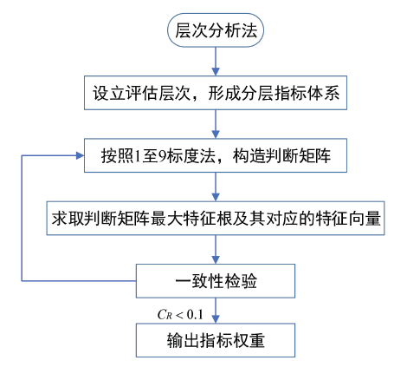
图4.2指标赋权流程图
①首先，明确对评估目标，设立评估层次，对每个层次的影响因素进行分析，形成分层指标体系。
运用层次分析法进行分析的首要步骤和基础是建立准确合理的层次结构模型，这需要理清各个指标间的层次结构和内在逻辑，充分了解评估目标和研究对象的相对重要性。所建立的层析结构模型一般来说包括三个层次，最上面一层为目标层，是问题的最终达成目标和研究对象的规划方案；中间一层为准则层，这一层囊括了最终目的达到的所有影响因素，要根据因素的具体特点和关联性进行分类；最低一层为指标层，准则层囊括了对应指标层中的每个因素，准则层被指标层简化解释和细化为各因素相互作用的结果。
②对同一层次的各因素关于上一层中某一因素的重要性进行两两比较，构造判断矩阵A。
层次分析法的核心是构造判断矩阵，首先将问题层次化处理，然后从上到下进行重要性比较，通过下层指标两两比较确定判断矩阵元素，即针对上层指标而言本层各指标的贡献度。
为了使各因素之间两两比较得到量化的判断矩阵，引入1至9标度法。1至9标度的含义如下表所示。其中a_{ij}表示a_{i}相对于a_{j}的重要程度，当a_{ij}=1时，表示a_{i}与a_{j}同等重要；当i≠j时，a_{ij}=1/a_{ji}。
表4.1 9标度含义
标度 | 含义
1 | 两个指标相比，有相同的重要性
2 | 重要程度介于1-3之间
3 | 两个指标相比，前者比后者稍微重要
4 | 重要程度介于3-5之间
5 | 两个指标相比，前者比后者明显重要
6 | 重要程度介于5-7之间
7 | 两个指标相比，前者比后者强烈重要
8 | 重要程度介于7-9之间
9 | 两个指标相比，前者比后者极端重要
判断矩阵是AHP中具有重要性且十分关键的一环，将相同层次的指标两两比较进行赋值，形成一个由判断系统构成的判断矩阵。相关步骤如下：
以一级指标为例，将其依照重要性转化为数值。假设指标A、B、C的重要性数值分别为a，b，c构造判断矩阵，指标A、B、C同时为判断矩阵的行和列，将其矩阵的元素设为，，为指标A_{i}、B_{i}、C_{i}的重要性数值，为指标A_{j}、B_{j}、C_{j}的重要性数值。其中i，j=1，2，3，i和j分别表示判断矩阵中的行数和列数。由此可得到下表
表4.2一级指标判断矩阵表格
a_{i}/a_{j} | A | B | C
A | 1 | a/b | a/c
B | b/a | 1 | b/c
C | c/a | c/b | 1
③逐层求取指标权重，并进行一致性检验。对判断矩阵进行计算即可得到各因素的权重系数，理论依据是矩阵的相关理论，即矩阵中不同指标的权重取值就是该矩阵最大特征值所对应的特征向量值。但是，如果构造的判断矩阵不能满足一致性要求，则可能会出现“A指标的重要性大于B指标，B指标的重要性大于C指标，而C指标的重要性大于A指标”这种显然不具有正确性的判别结果，指标权重和评价结果也会出现偏差。在实际应用过程中得到判断矩阵一般来说难以百分之百符合一致性的要求，主要原因有以下几点：一是决策多目标、多准则的决策模型评价对象具有混合性和各种不同的关联性；二是由于定级技巧、判断标准和价值取向不可能完全一致，专家对同一层次的因素进行两两比较时具有一定的模糊性和主观性。因此需要判断无法满足一致性的判断矩阵偏离一致性的水平，但只要其偏离一致性的程度没有超过规定的范围内即认为该判断矩阵和由此得出的权重系数是可接受的。需要对判断矩阵进行一致性检验，来检测所构造的判断矩阵是否是合理的以及可接受程度，步骤如下：
本文对于权重计算采用三种不同的方法，分别是算术平均法、几何平均法以及特征值法。考虑到以往用层次分析法解决实际问题时，大部分只采用其中一种方法求得权重，而不同的计算方法可能会导致实际结果有不同的偏差。为了保证结果的稳健性，本文根据三种不同的方法分别求出权重，对三种权重取平均值，并进行排序和综合分析。这样最大降低了采用单一方法所产生的偏差，得出的结论将更全面、更有效。三种方法计算步骤和统一归一处理过程如下所示：
（1）算术平均法求权重
将判断矩阵内所有元素按照列进行归一化处理，再将归一化的各列按行求和，最后将相加后得到的向量中的每个元素除以n，即可得到权重向量，(i=1,2...n)。
对于判断矩阵A：
依照上述原理利用求得的权重向量为：
（2）几何平均法求权重
先将A的元素依照行相乘得到一个新的列向量，再将该新建立的向量的每个分量进行开n次方得到一个开方后的列向量，对该列向量进行归一化处理得到所需权重向量。
同样对于判断矩阵A：
进行几何平均法得到权重向量：
（3）特征值法求权重
对于判断矩阵A，根据方根法进行特征向量求解。计算A中每一行元素的乘积，并求取其n次方根，然后进行归一化处理，得到判断矩阵A的特征向量。
需要通过计算判断矩阵的最大特征值进而求取一致性指标来进行一致性校验，以保证判断矩阵的科学性。
由于矩阵一致性的偏离具有随机性，C_{i}越高，则说明判断矩阵的一致性越差，当时，C_{i}=0判断矩阵完全一致。一般来说，判断矩阵保持完全一致性的难度随着判断矩阵阶数的增加而增大，引入平均随机一致性指标R_{i}，如下表。在判断矩阵的一致性时通常将指标C_{i}与随机一致性指标R_{i}进行比较，R_{i}是根据矩阵阶数n确定的常数。一致性比率C_{R}为：
表4.1平均随机一致性指标表
阶数（n） | 1 | 2 | 3 | 4 | 5 | 6 | 7
R_{i} | 0 | 0 | 0.52 | 0.89 | 1.12 | 1.24 | 1.32
阶数（n） | 8 | 9 | 10 | 11 | 12 | 13 | 14
R_{i} | 1.41 | 1.45 | 1.49 | 1.52 | 1.54 | 1.56 | 1.58
一般情况下，当C_{R}＜0.1时，认为判断矩阵A具有可接受的满意一致性，说明权重系数的确定合理有效；若一致性不满足，则要重新构造判断矩阵，不断调整至满足一致性检验为止。

4.5.2 基于模糊综合评价的灵活性资源评估方法
模糊综合评价法（FSE）应用模糊系统的原理，使用定量评价和综合评判的方式根据多个因素评判事物的隶属度等级状况，适合各种具有多重属性的、难以量化的模糊事物或者受多种因素制约的、非确定性的问题的解决。模糊综合评价法主要包括模糊综合评价指标的构建，权重系数的计算，隶属函数的建立以及模糊评价结果向量的计算。主要步骤如下：
（1）构造综合评价体系
需要选择恰当的评语集合构成评价集V={v₁,v₂,…,v_{m}}，这需要依照评价对象的实际状况决定。
（2）隶属函数
隶属函数是模糊理论中的重要组成部分，是一般集合中指示函数的一般化，用来量化状态量对各状态评级的隶属度，隶属函数的数值介于0到1之间，表示元素属于某模糊集合的“真实程度”。在建立隶属函数时，既要考虑不同专家对相同模糊概念理解的差异性，综合各专家的意见和经验，也要保证理论基础和计算过程的客观性。实际应用中常用模糊隶属度函数基本类型主要有（半）梯形函数、（半）抛物形函数、三角形函数等，常用的隶属函数确定方法有直觉法、模糊统计法、最小模糊度法、二元对比排序法、例证法及模糊分布法等。
本文选用常用的三角形隶属函数模型，模型1适用于成本型指标，即取值越小越好，具体隶属函数模型如前四式；模型2适用于效益型指标，即取值越大越好，具体隶属函数见后四式。x为评价指标的实际取值，a₁，a₂，a₃，a₄为隶属函数参数，μ₁，μ₂，μ₃，μ₄为隶属度值。根据各指标特点确定应选择何种模型。
选择恰当的隶属函数模型，构成模糊评价矩阵R，需用到每一个指标的初始数据和隶属函数关系计算评价指标对评价集的隶属度。由n个指标构成，集合U={u₁,u₂,…,u_{n}}，由m个评价等级构成集合V={v₁,v_{2,}…,v_{m}}，形成n*m阶矩阵R。
式中：R为灵活性资源模糊评价矩阵；i个指标对第j个评语的隶属度取值为r_{ij}，i=1,2,…,n；j=1,2,…,n。
（3）模糊评价结果向量
利用组合赋权（该方法已在上一节介绍）计算各因素的权重系数并建立权重向量W=[w₁,w₂,…,w_{m}]，将每层的权重向量和模糊评价矩阵运算得到每层的模糊评价结果向量X。

4.5.3 灵活性资源评价流程
本文基于组合赋权和模糊综合评价理论，设计了源网荷储灵活性资源综合评估流程，如下图所示。在建立了源网荷储灵活性资源统计指标体系的基本前提下，运用基于层次分析法明确指标权重，运用模糊综合评价方法实行综合评估检测，构建模糊隶属函数和模糊评价矩阵，通过模糊算法对模糊评价矩阵和权重结果进行计算，并进行规范化处理，得到灵活性资源发展评价结果。
图4.3基于AHP－模糊综合评价的综合评估方法流程

4.5.4 灵活性资源发展效果综合评价
（1）分层指标体系确定
专家针对所搭建的灵活性资源统计指标体系中的各个指标实施赋权，说明专家对于灵活性资源统计指标体系中各个指标层次的判断矩阵搭建方式。
（1）构造判断矩阵
以一级指标为大类，对一级指标进行两两比较，得出各个一级指标相对于评价目标的重要性程度，从而形成三类一级指标的判断矩阵。
以二级指标为大类，对每个一级指标集合囊括的所有二级指标两两进行比较，构造三个二级指标的判断矩阵，可以体现出每一类别的二级指标相对于和其对应的一级指标的重要度和贡献度。三个二级指标判断矩阵如下：
（2）权重计算
结合本文对于指标赋权理论的阐述，下面介绍单一判断矩阵权重向量求解的详细方式和步骤：
本文所搭建的灵活性资源统计指标体系共分为两个层次，包含三个判断矩阵；下表为目标层判断矩阵归一化后处理后的权重表。本文对于权重计算采用三种不同的方法，分别是算术平均法、几何平均法以及特征值法。考虑到利用层次分析法解决实际问题时，大部分只采用其中一种方法求得权重，而不同的计算方法可能会导致实际结果有不同的偏差。为了保证结果的稳健性，本文根据三种不同的方法分别求出权重，并对三种权重取平均值，进行排序和综合分析。这样最大降低了采用单一方法所产生的偏差，得出的结论将更全面、更有效。三种方法计算步骤和统一归一处理过程如下表所示：
表4.2目标层权重表
P | A | B | C | 算术 | 几何 | 特征值 | 平均值 | C_{R}
A | 1.00 | 2.50 | 3.00 | 0.4806 | 0.4816 | 0.4049 | 0.4824 | 0.0358
B | 0.40 | 1.00 | 1.33 | 0.2481 | 0.2287 | 0.3070 | 0.2478
C | 0.33 | 0.75 | 1.00 | 0.1903 | 0.2115 | 0.2090 | 0.1903
对于目标层的判断矩阵P，归一化之后的的权重向量为W_{p}=[0.4824 0.2478 0.1903]，其最大特征根为4.0957，矩阵一致性指标C_{R}=0.0358<0.1，说明这个判断矩阵拥有可接受的满意一致性，权重系数的确定合理有效。
同理，分别计算判断矩阵A、B、C的随机一致性指标，矩阵一致性指标CR分别为0、0、0.0172，均小于阈值0.1，判断矩阵均拥有可接受的满意一致性，权重系数的确定合理有效；计算得到对应归一化之后的特征向量为W_{A}=[0.2842 0.3716 0.1271 0.2163]、W_{B}=[0.3035 0.1113 0.4744 0.1192]、W_{C}=[0.3333 0.6667]。
依照上述指标权重，能够得出：资源量指标权重最高，其权重为0.4824，其次为充裕度。
（2）模糊综合评价
将灵活性资源发展评价集分为{优，良，中，差}四个级别。对每类指标选择合适的隶属度函数，计算隶属度值，构成模糊评价矩阵R。由于每类指标所表示的物理意义存在较大差别，因此不能选择同一类模型进行隶属度计算，需选择合适的模型。每类指标选择的隶属度函数如下：
表4.3指标对应的隶属度函数模型及参数
一级指标 | 模型类型 | 模型中a₁,a₂,a₃,a₄的值
资源量 | 模型2 | 1000，7000，4000，1000
充裕度 | 模型2 | 0.7，0.5，0.4，0.2
协同性 | 模型2 | 1，0.8，0.5，0.3
基于二级指标的实际数值，根据各指标的原始数据和隶属函数关系求取个评价指标对评价集{优，良，中，差}的隶属度。模糊评价矩阵R与评价结果权重矩阵由计算得到一级指标模糊综合评价结果，如下
表4.4一级指标模糊综合评价结果
一级指标 | 二级指标 | 模糊综合评价结果X
资源量 | 0, 0.2237， 0， 0.7763 | 0.2401，0.1021，0.3410，0.3190
 | 1， 0， 0， 0
 | 0， 0, 0.5488，0.4512
 | 0， 1， 0， 0
充裕度 | 0， 0， 0， 1 | 0.2820，0.5460，0.1210，0.0510
 | 1， 0， 0， 0
 | 0，0，0.6688，0.3312
 | 0.5247，0，0.4753，0
协同性 | 0，0.7420，0.2580，0 | 0.2007，0.49860，0.3007，0
 | 0.8462，0.1538，0，0
根据一级指标权重向量和形成的X矩阵计算，得到灵活性资源最终的模糊评价结果为：
F=[0.2112 0.4056 0.2649 0.0182]
模糊综合评价结果F出来后，通过设定分数量化模糊综合评价结果，利于更直接地对方案评价结果进行分析。本文采用加权平均法量化评价结果，给定评语集V上的评语V1、V2、V3、V4对应的分数分别为90分、80分、60分、40分，对应的评价结果分别为优秀、良好、中等和差。
N=0.2112×90＋0.4056×80＋0.2649×60＋0.0182×40=68.0835
由于资源量模糊综合评价结果较低，影响最终的评价效果，综上灵活性资源评估分数为68.0835，说明了目前江苏地区的灵活性资源发展情况中等。

4.5.5 灵活性资源发展效果评价分析
(1)一级指标权重分析
依照一级指标权重结果，可得如下雷达图。根据雷达图可知，采用算术、几何和特征值三种不同计算方式，得到的指标权重最终结果存在较小的差异性，进一步证明了本文所建指标权重方式的合理性。采用平均值方式得到的最终指标权重，可知资源量指标权重最高，其权重为0.4824，其次为充裕度，说明了三种一级指标中资源量是最重要的指标。
图4.4 不同计算方式下的指标雷达图
(2)一级指标隶属度分析
根据表4.4结果形成一级指标隶属度对比图，如下图所示。由图可知，在四个不同隶属度评价中，充裕度和协同性的最大可能性隶属度分别为0.54和0.5，两个一级指标得80分评价的可能最大，说明目前江苏地区的灵活性资源充裕度和协同性较好。同理，可知资源量的最大可能性隶属度为0.36，该指标得60分评价的可能最大，相对于充裕度和协同性指标来说，说明目前江苏地区的灵活性资源量发展中等。
图4.5 一级指标隶属度对比图
根据上述分析结果，建议江苏地区进一步提高网侧、荷侧和储侧灵活性资源，促进江苏地区灵活性资源的均衡发展。同时结合江苏地区资源禀赋，积极发展负荷侧需求响应能力。

4.5.6 发展建议分析
(1)进一步提高火电灵活性改造调峰能力。江苏地区火电机组保有量大，仍是灵活性资源组成的主要成分，需进一步提高省内火电机组的调峰能力应对快速增长的新能源装机以及新能源与负荷时空错配问题。
(2)大力发展储能。目前江苏地区储能装机容量少，结合国家政策，着重发展储侧各类型储能，可在短期内解决灵活性不足问题。
(3)逐步提高负荷侧需求响应容量。江苏地区工业用电量占比大，居民消费电量多，负荷需求响应潜力足，可通过虚拟电厂、P2P交易等技术，提高负荷侧需求响应容量。
(4)积极试点并推广适合江苏地区资源禀赋的新型灵活性资源。结合江苏地区的发展情况，可试点绿氢储能、5G基站聚合储能等新型灵活性资源，进一步丰富江苏地区的灵活性资源。

4.6 小结
本章主要建立了灵活性资源统计评价模型并对江苏地区的灵活性资源进行了评估分析，主要结论如下：
1）统计了国内外源网荷储各侧灵活性资源的现状，从源、网、荷、储四侧详细分析了国外的灵活性资源的发展趋势；
2）基于第三章的灵活性资源统计指标体系，运用层次分析法和模糊综合评价方法，结合江苏地区灵活性资源实际数据，评估了江苏地区灵活性资源的发展现状和成效，江苏地区灵活性资源评估分数为68.0835，表明目前江苏地区的灵活性资源发展情况较好；
3）对灵活性资源发展效果进行了详细分析，给出了适合江苏地区的灵活性资源发展建议。

5 总结与展望

5.1 总结
本项目基于新型电力系统发展要求，开展新能源接入电网下的源网荷储灵活性资源统计指标体系及报表应用分析一期研究，确定了关键指标统计计算方法及近期、中长期灵活性资源统计报表制度，评估了江苏地区灵活性资源发展现状和趋势。主要结论如下：
1）通过分析国内外学者和机构对电力系统灵活性的定义，目前并未形成一个公认统一的灵活性定义，基于此，本文通过已有的灵活性资源定义，定义了电力系统灵活性，分析了电力系统灵活性的内涵，并根据灵活性资源的需求和特点，按照调节方式和调节尺度论述灵活性资源的应用方式。
2）从技术性、经济性和政策支持度等多个维度剖析了江苏省内各侧灵活性资源的发展现状。
3）通过分析现有灵活性资源统计指标体系，建立了灵活性资源统计报表、基础指标和分析指标组成的三级多维指标体系，进一步考虑江苏省灵活性资源发展趋势，扩展了适用于中长期的灵活性资源统计指标体系。
4）建立了灵活性资源统计报表制定标准，并根据灵活性资源统计指标体系，制定了电源侧、电网侧、负荷侧、储能侧等四大类型灵活性资源报表统计表式和负荷特性统计表式，提供了灵活性资源数据统计的标准。
5）收集2023年江苏电网实际数据，对灵活性资源统计指标体系进行试算分析，从资源量、充裕度和协同性三个方面对江苏省灵活性资源进行了多维度的统计分析及评价。
6）统计了国内外源网荷储各侧灵活性资源的现状，从源、网、荷、储四侧详细分析了国外的灵活性资源的发展趋势。
7）建立了基于层次分析法和模糊综合评价的灵活性资源指标评估方法，结合江苏地区灵活性资源实际数据，评估了江苏地区灵活性资源的发展现状和成效。

5.2 展望
电力系统灵活性在未来高比例可再生能源发电中具有重要意义，通信技术、物联网、人工智能等的发展为电力系统灵活性进一步释放提供了更多选择，将电力系统中的源、网、荷、储、市场等因素进行耦合，可以为电力系统提供尽可能大的灵活性，同时可以推迟电力基础设施的投资。
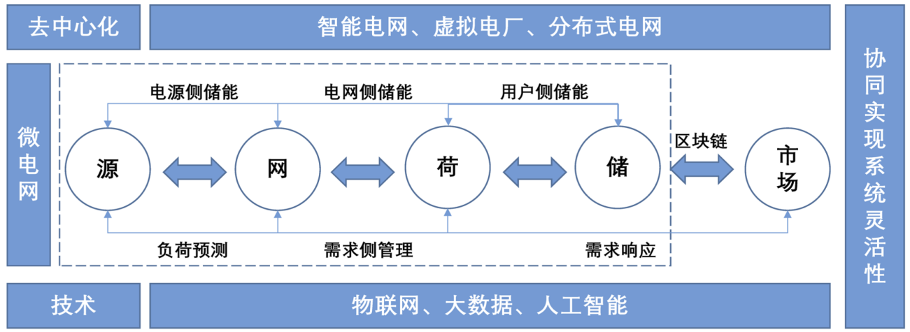
图5.1 电力系统灵活性研究方向
图5.1为电力系统灵活性研究方向，电力系统源、网、荷、储、市场各方面都能提供一定的灵活性，但又各有局限，源端的信息化可以提高发电侧的控制能力，进一步释放灵活性；智能电网将电网虚拟化，连接了一切可以连接的设备，大大扩展了电网的属性，国家互联甚至全球互联成为可能；物联网技术使需求侧管理更为容易，人工智能和大数据使控制更加自动化，政策制订的依据更加可信，电力市场的交易可以接近实时化，进一步释放了灵活性。
电力系统灵活性资源来源于源-网-荷-储各环节，不同灵活性资源的技术特性差异明显，提供灵活性的成本也各不相同。因此，在未来的研究中，需深入源网荷储各侧灵活性资源，考虑各侧灵活性资源的技术特性和经济性，结合不同地区的资源禀赋，研究适合的灵活性资源类型，提出适宜地区资源禀赋的灵活性资源发展路径。同时电力系统灵活性的研究将会在进一步释放源、网、荷、储、市场等灵活性的基础上，通过智能电网等平台、智能设备等媒介、管理系统等平台实现各种灵活性资源的整合，实现全系统灵活性，在最大程度上消纳可再生能源。中国电网正在进行的“新型电力系统”建设使电力系统智能化、数字化，在此基础上协同实现电力系统灵活性，从系统层面最大限度实现灵活性。

6 项目人员清单及社保缴纳情况

6.1 项目人员名单
序号 | 姓名 | 职称或职务 | 组别 | 投入时长
1 | 叶涛 | 高级工程师 | 项目管理组 | 全程
2 | 郭和强 | 助理工程师 | 课题研究组 | 全程
3 | 陈记 | 助理工程师 | 子课题研究组 | 全程
4 | 赵海龙 | 助理工程师 | 子课题研究组 | 3个月
5 | 陈雪琪 | 助理工程师 | 子课题研究组 | 3个月
按照省公司财务核定价，技术服务人员按照809/工日计算，项目自2024年5月13日合同签订开始，至2024年11月19日项目完成共计190天，3人全程参与（190天/人），2人参与时长3个月（90天/人)，共计190*3+90*2=750工日，人员费用约60.5万，与合同费用基本吻合。

6.2 社保缴纳证明
项目人员清单及社保缴纳情况如下：
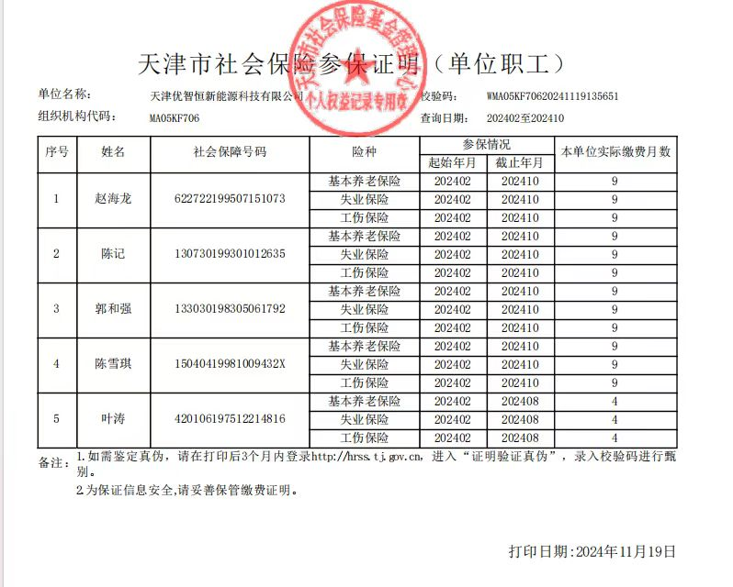

注 数据来源：2024年江苏省运行方式报告。
注 数据来源：自然资源保护协会 (2022), 电力系统灵活性提升：技术路径、经济性与政策建议.
注 数据来源：电力规划设计总院, 火电工程限额设计参考造价指标 (2022年水平).
注 数据来源：电力规划设计总院, 火电工程限额设计参考造价指标 (2022年水平).
注 数据来源：2024年江苏省电网运行方式报告。
注 数据来源：殷中枢, 黄帅斌, 和霖 (2022). 电力设备行业特高压专题报告：新能源大基地加速特高压建设。
注 数据来源：江苏省统计局
注 数据来源：2023年江苏省电网运行方式
注 数据来源：江苏电力低碳转型研究
注 数据来源：新华网
注 数据来源：2024年江苏省运行方式报告。
注 数据来源：刘荣峰, 张敏, 储毅, 曲月龙, 郭同书 (2024). 新型储能技术路线分析及展望。
注 落基山研究所(Rocky Mountain Institute, RMI)成立于1982年的专业独立、以市场为导向的智库研究所，与政府部门、企业、科研机构及创业者协作，在北京、美国科罗拉多州等地设有办事处。
注：机组可调容量、机组可调出力参考《面向新型电力系统灵活性提升的国内外辅助服务市场研究综述》文献的术语表述和定义。
注 ：机组计划出力采用峰谷时刻计划出力的平均值可避免采取峰时或谷时计划出力导致的动态可调出力出现较大偏差。如当采用峰时计划出力，则向上可调出力估计过小，而向下可调出力估计过大。
注 ：网侧指标参考《2024年江苏电网运行方式报告》术语制定。
注： 荷侧指标参考《电力需求侧管理办法（2023 年版）》的术语表示制定。
注 若进行实时计算，可通过分钟级采样获取每一时刻净负荷波动量
注： 资源量对应指标参考《面向新型电力系统灵活性提升的国内外辅助服务市场研究综述》文献的术语表述和定义。
注： 充裕度对应指标参考《Probabilistic Flexibility Evaluation for Power System Planning Considering Its Association With Renewable Power Curtailment》文献和《高质量建成新型电力系统，加速发展低零碳灵活性资源》的术语表述。
注 爬坡容量=爬坡速率。
注 电源装机容量中，新能源装机容量参考运方报告：新能源装机容量=风电同时率*风电装机容量+光伏同时率*光伏装机容量，风电同时率为0.75，光伏同时率0.7。
注 由于区外来电和储能根据预测计划可实现最大可调出力，同时需求响应较少。因此，除源侧外，计算向上灵活性充裕度指标的其他可调出力按照最大可调出力计算，即可调出力
注：机组可调容量、机组可调出力参考《面向新型电力系统灵活性提升的国内外辅助服务市场研究综述》文献的术语表述和定义。依据江苏省电网运行方式，调峰系数为0.33，燃气装机为非热电联产机组，下述燃气装机均指非热电联产机组。
注 机组最大出力=∑燃煤装机容量×（1-受阻容量系数-临界容量系数）+∑燃气装机容量+∑可直接调用抽蓄容量，其中机组受阻容量和临界容量分别为3.8%和1.5%； 机组最小出力=∑燃煤装机容量×调峰系数+∑燃气机组可调容量-∑可直接调用抽蓄容量。
注 ：机组计划出力采用峰谷时刻计划出力的平均值可避免采取峰时或谷时计划出力导致的动态可调出力出现较大偏差。如当采用峰时计划出力，则向上可调出力估计过小，而向下可调出力估计过大。
注 ：网侧指标参考《2024年江苏电网运行方式报告》术语制定。
注： 荷侧指标参考《电力需求侧管理办法（2023 年版）》的术语表示制定。
注：依据江苏电网2024年度运行方式报告，新能源出力中风电出力同时率为75%，光伏出力同时率为70%。
注 储能最大出力和最小出力参考《高质量建成新型电力系统，加速发展低零碳灵活性资源》灵活性指标。∑新型储能最大出力=0.5*新型储能装机容量，∑新型储能最小出力=-0.5*新型储能装机容量。
注：机组爬坡容量=机组爬坡速率；新型储能爬坡容量=新型储能装机容量，由于新型储能响应速度快，几分钟内即可满充或满放，因此爬坡容量近似为装机容量。
注： 由于区外来电和储能根据预测计划可实现最大可调出力，同时需求响应较少。因此，除源侧外，计算向上灵活性充裕度指标的其他可调出力按照最大可调出力计算，即可调出力
注 ：在供需平衡中，除可调资源外，还有不可调的基荷出力（如机组的最小技术出力以下的部分）支撑系统需求，需要排除这些基荷出力，仅分析可调资源对系统需求的贡献程度。
注 数据来源：国家太阳能光热产业技术创新战略联盟, 中国可再生能源学会太阳能热发电专业委员会, 中国太阳能热发电行业蓝皮书2023.
注 数据来源：水电水利规划设计总院, 中国可再生能源报告2022.
注 数据来源：高质量建成新型电力系统，加速发展低零碳灵活性资源报告
注 数据来源：李泽民 (2023). 都说V2G很香，为啥用不起来？

